BÁO CÁO
Tình hình kinh tế - xã hội quý I năm 2024

Năm 2024 là năm tăng tốc, bứt phá, có ý nghĩa đặc biệt quan trọng trong việc thực hiện thắng lợi Nghị quyết Đại hội đại biểu Đảng bộ tỉnh Quảng Ngãi lần thứ XX, nhiệm kỳ 2020-2025 và Kế hoạch phát triển kinh tế - xã hội 5 năm 2021-2025. Tiếp đà kết quả đạt được của những năm trước đây, với Chủ đề năm 2024 của Tỉnh là “Đẩy mạnh chuyển đổi số, cải cách hành chính, cải thiện môi trường đầu tư kinh doanh; huy động và sử dụng hiệu quả các nguồn lực để thực hiện thắng lợi Nghị quyết Đại hội đại biểu Đảng bộ tỉnh lần thứ XX”. Kinh tế - xã hội của tỉnh những tháng đầu năm 2024 diễn ra trong bối cảnh tình hình thế giới tiếp tục diễn biến rất phức tạp, khó lường. Cạnh tranh chiến lược các nước lớn ngày càng gay gắt hơn, xung đột giữa Nga và Ukraine kéo dài, căng thẳng tại Biển Đỏ, dải Gaza leo thang, gây ra nhiều tác động tới quốc tế, làm gia tăng rủi ro đối với an ninh hàng hải, chuỗi cung ứng hàng hóa, thị trường tài chính, tiền tệ, an ninh năng lượng, an ninh lương thực toàn cầu. Trong nước và trong tỉnh, nền kinh tế có những thời cơ, thuận lợi và khó khăn, thách thức đan xen nhưng khó khăn, thách thức nhiều hơn. Sức ép lạm phát còn lớn; sản xuất kinh doanh tiếp tục đối mặt với nhiều khó khăn.
Để thực hiện thắng lợi mục tiêu, nhiệm vụ kế hoạch phát triển kinh tế - xã hội và dự toán ngân sách nhà nước năm 2024, ngay từ đầu năm, UBND tỉnh đã quyết liệt chỉ đạo tổ chức thực hiện Nghị quyết số 01/NQ-CP ngày 05/01/2024 của Chính phủ, Nghị quyết số 85/NQ-HĐND ngày 08/12/2023 của Hội đồng nhân dân tỉnh về phát triển kinh tế - xã hội năm 2024. Ngày 19/01/2024, UBND tỉnh ban hành Quyết định số 91/QĐ-UBND về nhiệm vụ, giải pháp chủ yếu thực hiện Kế hoạch phát triển kinh tế - xã hội năm 2024. Theo đó, đã ban hành nhiều văn bản để quán triệt và chỉ đạo các cấp, các ngành tập trung thực hiện các nhiệm vụ, giải pháp phát triển kinh tế - xã hội của tỉnh trong năm 2024. Tiếp tục thực hiện có hiệu quả 04 nhiệm vụ trọng tâm và 03 nhiệm vụ đột phá theo Nghị quyết Đại hội đại biểu Đảng bộ tỉnh lần thứ XX. Tập trung tháo gỡ các điểm nghẽn trong phát triển kinh tế - xã hội; tích cực xử lý những vấn đề tồn đọng kéo dài để khơi thông nguồn lực nhằm thúc đẩy tăng trưởng kinh tế bền vững. Tập trung nguồn lực cho công tác bồi thường giải phóng mặt bằng, đảm bảo tiến độ thực hiện các dự án có quy mô lớn, đẩy nhanh giải ngân vốn đầu tư công và thực hiện đồng bộ, có hiệu quả 03 Chương trình mục tiêu quốc gia. Tăng cường chuyển đổi số, quyết liệt cải cách hành chính, cải thiện môi trường đầu tư kinh doanh…
Ước tính kết quả thực hiện một số chỉ tiêu kinh tế - xã hội quý I năm 2024 trên địa bàn tỉnh như sau:
I. TĂNG TRƯỞNG KINH TẾ
1. Tổng sản phẩm trên địa bàn (GRDP)
Tổng sản phẩm trên địa bàn tỉnh (GRDP) quý I năm 2024 ước tính tăng 3,15% so với cùng kỳ năm trước. Trong đó, khu vực nông, lâm nghiệp và thủy sản tăng 4,14%, đóng góp 0,70 điểm phần trăm vào mức tăng trưởng chung; khu vực công nghiệp và xây dựng tăng 1,21%, đóng góp 0,39 điểm phần trăm (công nghiệp giảm 0,29%, làm giảm 0,08 điểm phần trăm); khu vực dịch vụ tăng 3,89%, đóng góp 1,27 điểm phần trăm; thuế sản phẩm trừ trợ cấp sản phẩm tăng 4,36%, đóng góp 0,79 điểm phần trăm.
2. Sản xuất nông, lâm nghiệp và thủy sản
Sản xuất nông, lâm nghiệp và thủy sản 3 tháng đầu năm 2024 cơ bản vẫn giữ được ổn định. Sản xuất nông nghiệp vụ đông xuân 2023 - 2024 cơ bản đảm bảo về lịch thời vụ, cơ cấu giống, điều tiết nước tưới; công tác quản lý dịch hại được thực hiện đầy đủ, kịp thời; công tác phòng, chống dịch bệnh cho đàn gia súc, gia cầm trên địa bàn tỉnh được triển khai một cách quyết liệt, kịp thời nên tình hình dịch bệnh trong thời gian qua đã giảm đáng kể. Trồng và khai thác rừng, cũng như khai thác thủy sản diễn ra ổn định.
2.1. Nông nghiệp
a) Trồng trọt
Tính đến giữa tháng 3 năm 2024, diện tích lúa đông xuân gieo trồng đạt 37.991,6 ha, giảm 0,3% (128 ha) so với cùng thời điểm năm 2023. Trong đó, huyện Sơn Tịnh giảm 17 ha, có 10 ha bị thu hồi để làm dự án Đường nối từ cầu Thạch Bích đến Tịnh Phong; huyện Tư Nghĩa giảm 35,4 ha, huyện Nghĩa Hành giảm 7,5 ha, thị xã Đức Phổ giảm 47 ha, huyện Mộ Đức giảm 20 ha, huyện Trà Bồng giảm 11,6 ha; huyện Sơn Hà giảm 2,1 ha; huyện Ba Tơ giảm 22,8 ha, nguyên nhân do một số diện tích lúa nằm trong dự án Đường cao tốc Bắc - Nam, một số gieo sạ năng suất mang lại không cao và thiếu nước nên chuyển đổi sang cây trồng khác, một số diện tích thu hồi để làm đường giao thông... Bên cạnh đó, diện tích lúa ở một số địa phương tăng, như: Thành phố Quảng Ngãi tăng 10 ha; huyện Bình Sơn tăng 24 ha, nguyên nhân chủ yếu do những diện tích lúa năm trước bị ngập úng vì mưa nhiều không thể gieo sạ, năm nay gieo sạ lại; huyện Sơn Tây tăng 1,4 ha do năm trước thiếu nước bỏ trống, năm nay đủ nước nên gieo sạ lại. Trà lúa gieo sạ sớm đang ở giai đoạn chắc xanh - thu hoạch; trà lúa chính vụ đang trong giai đoạn làm đòng trổ - vào sữa; trà lúa muộn đang trong giai đoạn làm đòng. Tính đến ngày 15/3, toàn tỉnh có 209,9 ha lúa sớm (chân cao, nước trời) đã thu hoạch (thị xã Đức Phổ 155 ha, huyện Sơn Hà 54,9 ha), giảm 15,1% so với cùng thời điểm năm 2023, do vụ đông xuân năm nay số diện tích chân cao, nước trời gieo sạ muộn hơn năm trước.
Ước tính diện tích gieo trồng một số loại cây hằng năm khác đến ngày 15/3: Diện tích ngô gieo trồng đạt 4.436,1 ha, giảm 0,8% so với cùng thời điểm năm 2023. Diện tích khoai lang đạt 146 ha, giảm 2,6%. Diện tích lạc đạt 4.673,7 ha, giảm 2,9%. Đậu tương đạt 11,5 ha, bằng so với cùng kỳ năm trước. Diện tích rau đạt 6.381,4 ha, tăng 3,0%. Diện tích đậu đạt 1.449,4 ha, tăng 0,4% so với cùng thời điểm năm 2023.
Tiến độ gieo trồng vụ đông xuân đến ngày 15/3/2024 (Nghìn ha)
(So với cùng kỳ năm trước)

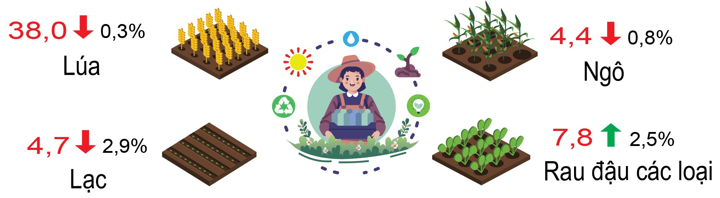
* Tình hình sâu bệnh gây hại trong quý:
- Cây lúa: Tổng diện tích nhiễm là 5.041 ha (nhiễm nhẹ 3.380,5 ha, nhiễm trung bình 1.284,5 ha, nhiễm nặng 376 ha) giảm 2.894 ha so với cùng kỳ năm trước. Trong đó, diện tích chuột gây hại là 1.869,5 ha; ruồi đục nõn 140 ha; ốc bươu vàng 1.367 ha; bọ trĩ 233,5 ha; sâu năn 6,5 ha; sâu cuốn lá nhỏ 377,5 ha; rầy nâu - rầy lưng trắng 65,5 ha; bệnh đạo ôn lá 502 ha; thối đen lép hạt 145 ha; khô vằn 302 ha;... Trong quý I, đã chỉ đạo phòng trừ được 5.192 ha diện tích nhiễm sinh vật gây hại trên các trà lúa.
- Cây rau màu các loại: Tổng diện tích nhiễm là 637,5 ha (nhiễm nhẹ 514 ha, trung bình 103,5 ha, nặng 20 ha), tăng 141 ha so với cùng kỳ năm trước. Trong đó, diện tích sâu tơ 16 ha; sâu xanh da láng 11,5 ha; sâu khoang 116 ha; sâu keo mùa thu 38 ha; bọ nhảy 9 ha; rệp 131 ha; bọ trĩ 78 ha, bệnh lở cổ rễ 124,5 ha; bệnh héo xanh 24 ha; bệnh thán thư 19 ha; ... Trong quý đã chỉ đạo phòng trừ được 623 ha diện tích nhiễm sâu bệnh trên cây rau màu các loại.
- Cây sắn: Tổng diện tích nhiễm bệnh khảm lá Virus 4.854 ha.
b) Chăn nuôi
Trong quý I năm 2024, chăn nuôi duy trì được sự ổn định. Đàn trâu, bò giảm nhưng đàn lợn tăng nhẹ so với cùng kỳ năm 2023. Đàn gia cầm tăng nhưng không đáng kể (tăng chủ yếu ở gà). Ước tính đến cuối tháng 3 năm 2024, đàn gia súc, gia cầm toàn tỉnh như sau:
- Đàn trâu có 67.137 con, giảm 1,6% (1.055 con) so với cùng thời điểm năm 2023. Đàn trâu giảm ở hầu hết các huyện do xuất chuồng để tiêu thụ trước, trong và sau Tết, chưa kịp tái đàn; mặt khác, hiện nay nuôi trâu không mang lại hiệu quả kinh tế như trước nên người dân có xu hướng bán trâu để chuyển qua nuôi vật nuôi khác hoặc chuyển đổi công việc. Ước tính quý I năm 2024, xuất chuồng 3.761 con trâu tăng 4,2% (153 con), sản lượng thịt hơi ước đạt 1.073 tấn tăng 5,7% (57,4 tấn) so với cùng kỳ năm 2023. Nguyên nhân tăng là do nhu cầu tiêu dùng của người dân trước, trong và sau Tết tăng mạnh.
- Đàn bò có 272.521 con, giảm 1,8% (4.993 con). Trong 3 tháng, xuất chuồng 26.036 con bò, tăng 3,7% (926 con), sản lượng thịt hơi ước đạt 5.721 tấn, tăng 3,7% (203 tấn) so với cùng kỳ năm 2023. Trang trại Bò sữa Vinamilk Quảng Ngãi (ở huyện Mộ Đức) đã nuôi 3.735 con bò sữa, giảm 2,9% so với cùng thời điểm năm 2023, nguyên nhân một số bò già hết chu kỳ cho sữa được bán ra ngoài để nuôi lấy thịt; trong đó, bò mẹ cho sữa 2.157 con với tổng sản lượng sữa quý I năm 2024 ước đạt 6.165,7 tấn, tăng 29,5% (1.405,8 tấn) so với cùng kỳ năm 2023, trung bình 32 kg/con/ngày.
- Đàn lợn có 376.682 con (không tính lợn con chưa tách mẹ), tăng 0,8% (2.841 con) so với cùng thời điểm năm 2023. Ước tính 3 tháng, xuất chuồng 191.137 con lợn, tăng 3,5% (6.420 con); sản lượng thịt hơi ước đạt 12.653 tấn, tăng 5,1% (610,7 tấn) so với cùng kỳ năm trước.
- Đàn gia cầm có 5.918,7 ngàn con, tăng 2,2% (127,41 ngàn con) so với cùng thời điểm năm 2023. Ước tính quý I, sản lượng thịt gia cầm xuất chuồng ước đạt 5.719,1 tấn, tăng 3,8% (211,9 tấn) so với cùng kỳ năm 2023; sản lượng trứng gia cầm ước đạt 33.708,2 ngàn quả, tăng 0,6% (202 ngàn quả).
Số lượng đàn gia súc, gia cầm thời điểm 31/3/2024 (Nghìn con)
(So với cùng thời điểm năm trước)

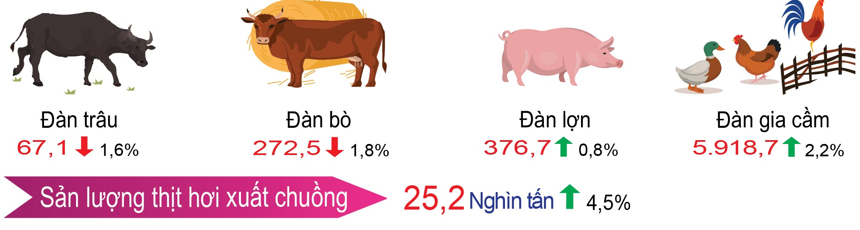
* Tình hình dịch bệnh gia súc, gia cầm trong quý I năm 2024:
- Bệnh viêm da nổi cục trâu bò: Từ đầu năm đến nay dịch xảy ra tại 26 cơ sở, 17 thôn, 13 xã của 4 huyện, thị xã (Bình Sơn, Sơn Tịnh, Tư Nghĩa, Đức Phổ) với tổng gia súc mắc bệnh là 30 con bò, làm chết và tiêu hủy 20 con/1.875 kg. Dịch tăng so với cùng kỳ năm 2023 (8 con/910 kg).
- Dịch tả lợn châu Phi: Từ đầu năm đến nay dịch xảy ra vào ngày 27/02/2024 tại 1 cơ sở thôn Mỹ Thạnh Đông, xã Nghĩa Thuận, huyện Tư Nghĩa, tiêu hủy bắt buộc 2 con, tổng khối lượng tiêu hủy 120 kg. Dịch giảm so với cùng kỳ năm 2023 (41 con).
- Bệnh lở mồm long móng: Từ đầu năm đến nay xảy ra tại 11 cơ sở chăn nuôi nông hộ, ở 3 thôn, 2 xã Tịnh Bình - huyện Sơn Tịnh và xã Bình Phước - huyện Bình Sơn với tổng số 15 con bò mắc bệnh, làm chết và tiêu hủy 8 con/2.868 kg. Dịch giảm so với cùng kỳ năm 2023 (67 con mắc bệnh, không có con chết).
- Ngoài ra, còn có các bệnh thông thường như: Tụ huyết trùng, dịch tả, phó thương hàn, tiêu chảy ở vật nuôi xảy ra rải rác, nhỏ lẻ tại các địa phương trong tỉnh, đã bao vây dập tắt không để lây lan diện rộng.
2.2. Lâm nghiệp
Trong tháng 3, tận dụng thời tiết thuận lợi, bên cạnh đó diện tích khai thác rừng tăng nên người dân tiếp tục tranh thủ trồng rừng; do đó, diện tích rừng trồng tập trung trong tháng ước đạt 1.584,1 ha, tăng 30,6% so với cùng thời điểm năm 2023. Tính chung quý I năm 2024, trồng được 6.199,1 ha rừng (chủ yếu là rừng keo nguyên liệu giấy), tăng 0,4% so với cùng kỳ năm trước.
Sản lượng gỗ khai thác trong tháng 3 ước đạt 185.683,5 m³, tăng 37,5% so với tháng 3 năm 2023 do giá gỗ keo thu mua của các công ty dăm gỗ trên thị trường ổn định, cùng với diện tích keo đến chu kỳ khai thác nhiều nên sản lượng keo khai thác tăng. Ước tính quý I/2024, sản lượng gỗ khai thác đạt 426.467,2 m³, tăng 10,3% so với cùng kỳ năm 2023.
Hoạt động lâm nghiệp quý I năm 2024
(So với cùng kỳ năm trước)

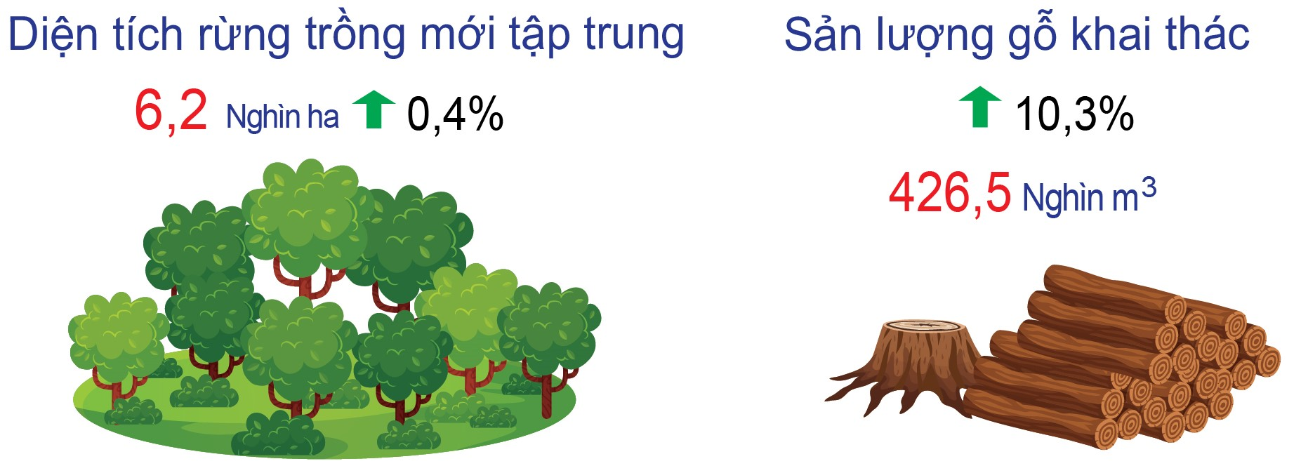
Từ đầu năm đến giữa tháng 3 năm 2024, không phát sinh cháy rừng. Trong tháng 3, không phát hiện vi phạm Luật Bảo vệ và Phát triển rừng. Tính chung 3 tháng đầu năm, phát hiện 16 vụ vi phạm Luật Bảo vệ và Phát triển rừng (giảm 2 vụ so với cùng kỳ năm 2023), thu nộp ngân sách Nhà nước 45,475 triệu đồng (giảm 78,325 triệu đồng so với cùng kỳ).
* Tình hình sâu bệnh gây hại trong quý:
- Bệnh chết cây keo: Tổng diện tích nhiễm là 2.303 ha.
- Bệnh tua mực trên cây quế: Tổng diện tích nhiễm 145 ha.
2.3. Thủy sản
Sản lượng thủy sản trong tháng 3 ước đạt 29.354,3 tấn, tăng 1,3% (366,4 tấn) so với tháng 3 năm 2023. Ước tính quý I/2024, sản lượng thuỷ sản đạt 69.263 tấn, tăng 3,3% (2.220,3 tấn) so với cùng kỳ năm 2023.
a) Nuôi trồng
Trong quý I năm 2024, các cơ quan chuyên môn đã tuyên truyền, hướng dẫn người nuôi chấp hành lịch thời vụ do Sở Nông nghiệp và Phát triển nông thôn khuyến cáo; lựa chọn tôm giống đảm bảo chất lượng và đã qua kiểm dịch nhằm đảm bảo an toàn dịch bệnh; nhắc nhở, giám sát các hộ dân thực hiện tiêu độc, khử trùng ao hồ và xử lý nguồn nước trước khi thả nuôi để phòng bệnh; tăng cường công tác kiểm tra giám sát tôm giống nhằm hạn chế dịch bệnh.
Ước tính từ đầu năm đến cuối quý I năm 2024, diện tích nuôi cá đạt 489,1 ha, giảm 23,3% (148,5 ha) so với cùng kỳ năm 2023, nguyên nhân do các hồ đập thủy lợi phục vụ cho sản xuất nông nghiệp nay nuôi cá phải có giấy phép mới được nuôi, một số diện tích hồ phải nạo vét cải tạo, số khác đưa vào dự án nước sạch,... nên người dân không thả nuôi như trước, trong đó đã thu hoạch 472,2 ha, giảm 24,6% (153,8 ha) so với cùng kỳ năm 2023. Diện tích nuôi tôm đạt 212,5 ha, giảm 27,5% (80,6 ha) so với cùng kỳ năm trước do người dân chuyển đổi một số diện tích nuôi tôm sang nuôi ốc hương có hiệu quả kinh tế hơn và sau thời điểm người dân thu hoạch các loại thủy sản phục vụ trước, trong và sau Tết dến nay chưa thả nuôi lại; trong đó, đã thu hoạch 83,1 ha, giảm 5,1% (4,5 ha). Diện tích nuôi thủy sản khác đạt đạt 108 ha, tăng 17,8% (16,3 ha) so với cùng kỳ năm 2023; trong đó, đã thu hoạch 83,5 ha, tăng 5,2% (4,1 ha); nguyên nhân chính do người dân chuyển đổi một số diện tích nuôi tôm không đạt hiệu quả sang nuôi ốc hương.
Ước tính quý I, sản lượng thủy sản nuôi trồng đạt 1.674,1 tấn, giảm 2,8% so với cùng kỳ năm 2023; trong đó, thu hoạch tôm đạt 691,7 tấn, tăng 2,3%; thu hoạch cá đạt 290,3 tấn, giảm 15,1% do diện tích thả nuôi bị thu hẹp; thu hoạch thủy sản khác 692,1 tấn, giảm 1,7%.
- Sản xuất giống: Ước tính quý I, sản xuất được 188 ngàn con cá giống, chủ yếu là cá giống nước ngọt (cá mè, cá trắm...), tăng 111 ngàn con so với cùng kỳ năm 2023 do nhu cầu con giống thả nuôi đầu năm cao. Con giống tôm chủ yếu được mua từ ngoại tỉnh.
* Tình hình dịch bệnh: Trong quý, dịch trên ốc hương xảy ra từ ngày 09/02/2024 đến ngày 20/02/2024 làm 8,7 ha/53 ao nuôi tại 19 cơ sở nuôi trồng thủy sản ở 3 xã (Đức Minh, Đức Phong và Đức Thắng) huyện Mộ Đức. Trong tổng số 8,7 ha ao nuôi bị bệnh, hiện nay đã thu hoạch 7,5 ha ao nuôi, đã điều trị 1,1 ha ao nuôi và tiêu hủy 0,15 ha ao nuôi.
b) Khai thác
Sản lượng khai thác trong tháng 3 ước đạt 28.868,5 tấn (khai thác trên biển 28.820,9 tấn, khai thác nội địa 47,6 tấn), tăng 1,5% (426,6 tấn) so với tháng 3 năm trước. Tính chung quý I/2024, sản lượng khai thác ước đạt 67.588,9 tấn (khai thác trên biển 67.419,1 tấn, khai thác nội địa 169,8 tấn), tăng 3,5% (2.268,2 tấn) so với cùng kỳ năm 2023. Nguyên nhân chủ yếu do thời tiết trong 3 tháng đầu năm thuận lợi, không có bão, các nghề khai thác thủy sản xa bờ vẫn ra khơi bám biển khai thác bình thường.
Hoạt động thủy sản quý I năm 2024
(So với cùng kỳ năm trước)

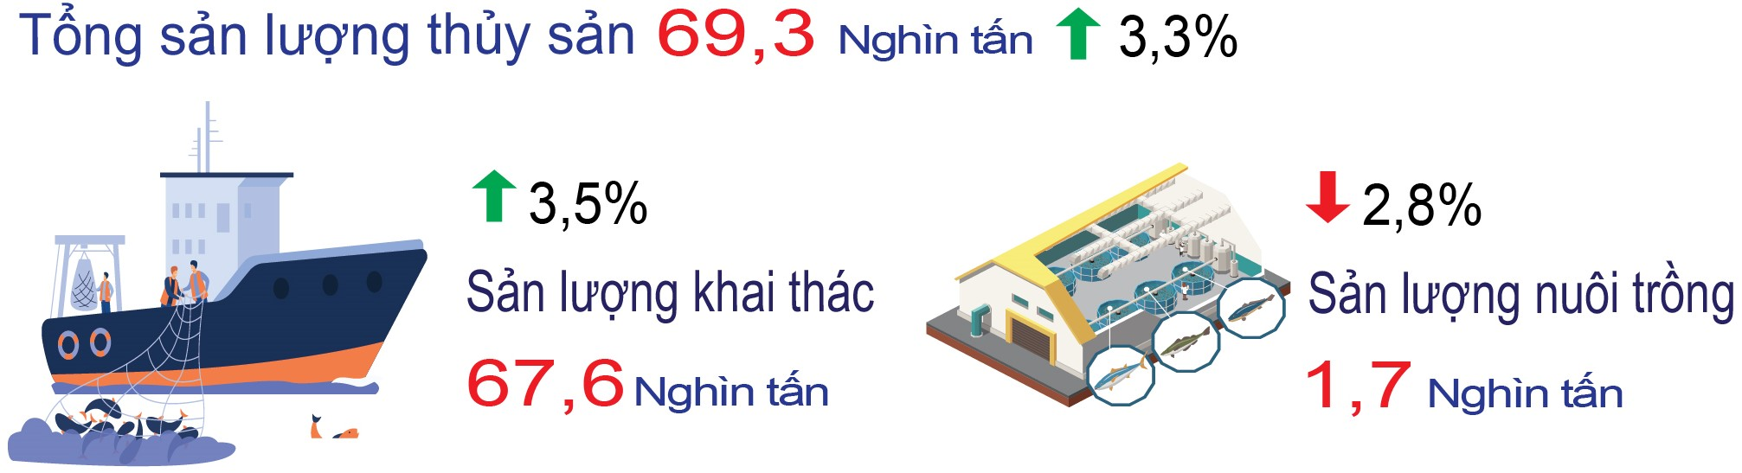
3. Sản xuất công nghiệp
Kết quả sản xuất công nghiệp trên địa bàn tỉnh quý I năm 2024 có những dấu hiệu tích cực, đa số các ngành công nghiệp cấp II thuộc ngành công nghiệp chế biến, chế tạo đã hồi phục sản xuất, trong đó nhiều ngành tăng ở mức hai con số so với cùng quý năm trước; ngành sản xuất sản phẩm từ kim loại tiếp tục là ngành góp phần lớn vào tăng trưởng chung của sản xuất công nghiệp. Đồng thời, chỉ số sử dụng lao động lũy kế 3 tháng đầu năm tăng 7,0% so với cùng kỳ năm trước; chỉ số tiêu thụ sản phẩm ngành công nghiệp chế biến, chế tạo lũy kế 3 tháng đầu năm tăng 9,17% so với cùng kỳ năm trước; chỉ số tồn kho đến thời điểm 31/3/2024 tăng 27,47% so với cùng thời điểm năm trước (một số ngành khác có chỉ số tồn kho tăng cao nhưng vẫn trong khả năng kiểm soát của doanh nghiệp, số khác chủ động dự trữ nguồn hàng đảm bảo tiến độ thực hiện đơn hàng mới). Tuy nhiên, do trong quý Công ty CP lọc hóa dầu Bình Sơn (BSR) thực hiện bảo dưỡng tổng thể lần thứ 5 Nhà máy lọc dầu Dung Quất nên sản phẩm lọc hóa dầu giảm 11,21% so với cùng kỳ năm trước (giảm 197,1 nghìn tấn). Do đó, chỉ số sản xuất công nghiệp quý I năm 2024 có mức tăng trưởng âm (giảm 0,46%).
- Chỉ số sản xuất công nghiệp
Chỉ số sản xuất công nghiệp tháng 3 năm 2024 giảm 23,17% so với tháng trước, trong đó chỉ có ngành công nghiệp chế biến, chế tạo (có tỷ trọng lớn) giảm 23,89%; các ngành cấp I còn lại đều có chỉ số sản xuất tăng (ngành công nghiệp khai khoáng tăng 26,35%; sản xuất và phân phối điện tăng 8,50%; cung cấp nước, hoạt động quản lý và xử lý rác thải, nước thải tăng 1,76%). Trong tháng, đa số các ngành đều có sản lượng sản xuất tăng so với tháng trước, trong đó có nhiều ngành có sản lượng tăng mạnh như: Đá khai thác tăng 44 nghìn m³ (+42,98%); sữa các loại trên địa bàn tỉnh tăng 2.145 nghìn lít (+65,90%); tinh bột mỳ trên địa bàn tỉnh tăng 3.399 tấn (+108,87%); bánh kẹo các loại tăng 218 tấn (+34,77%); bia các loại tăng 4.614 nghìn lít (+29,62%); nước khoáng và nước tinh khiết tăng 2.061 nghìn lít (+27,41%); sợi các loại tăng 994 tấn (+28,80%)… Tuy nhiên, hai sản phẩm có tỷ trọng lớn là sản phẩm lọc hóa dầu giảm 309,3 nghìn tấn (-50,79%) và sắt thép giảm 16,9 nghìn tấn (-3,79%) đã làm cho chỉ số sản xuất công nghiệp tháng này giảm so với tháng trước.
So với cùng kỳ năm trước, chỉ số sản xuất công nghiệp tháng 3/2024 giảm 33,01%. Trong đó, ngành khai khoáng tăng 10,91%; ngành công nghiệp chế biến, chế tạo (có tỷ trọng lớn) giảm 33,38%; hoạt động cung cấp nước, quản lý và xử lý rác thải, nước thải tăng 14,24%; ngành sản xuất và phân phối điện giảm 26,34%. Một số sản phẩm có sản lượng giảm mạnh so với cùng kỳ năm trước như: Dăm gỗ nguyên liệu giấy giảm 52,53% (giảm 25,2 nghìn tấn); sản phẩm lọc hóa dầu giảm 51,60% (giảm 319,5 nghìn tấn); cấu kiện làm sẵn cho xây dựng giảm 55,92% (giảm 1,9 nghìn tấn); cuộn cảm giảm 24,84% (giảm 1.740 nghìn cái); điện sản xuất giảm 33,78% (giảm 56 triệu kWh).
Quý I năm 2024, chỉ số sản xuất toàn ngành công nghiệp giảm 0,46% so với cùng kỳ năm trước. Chỉ có ngành sản xuất và phân phối điện, khí đốt, nước nóng và điều hòa không khí có chỉ số sản xuất giảm so với cùng kỳ năm trước (giảm 25,08%). Các ngành còn lại đều có chỉ số sản xuất tăng, ngành công nghiệp khai khoáng tăng 21,19%; ngành công nghiệp chế biến, chế tạo tăng 0,18%; cung cấp nước, hoạt động quản lý và xử lý rác thải, nước thải tăng 10,12%.
Chỉ số sản xuất công nghiệp quý I năm 2024
(So với cùng kỳ năm trước)

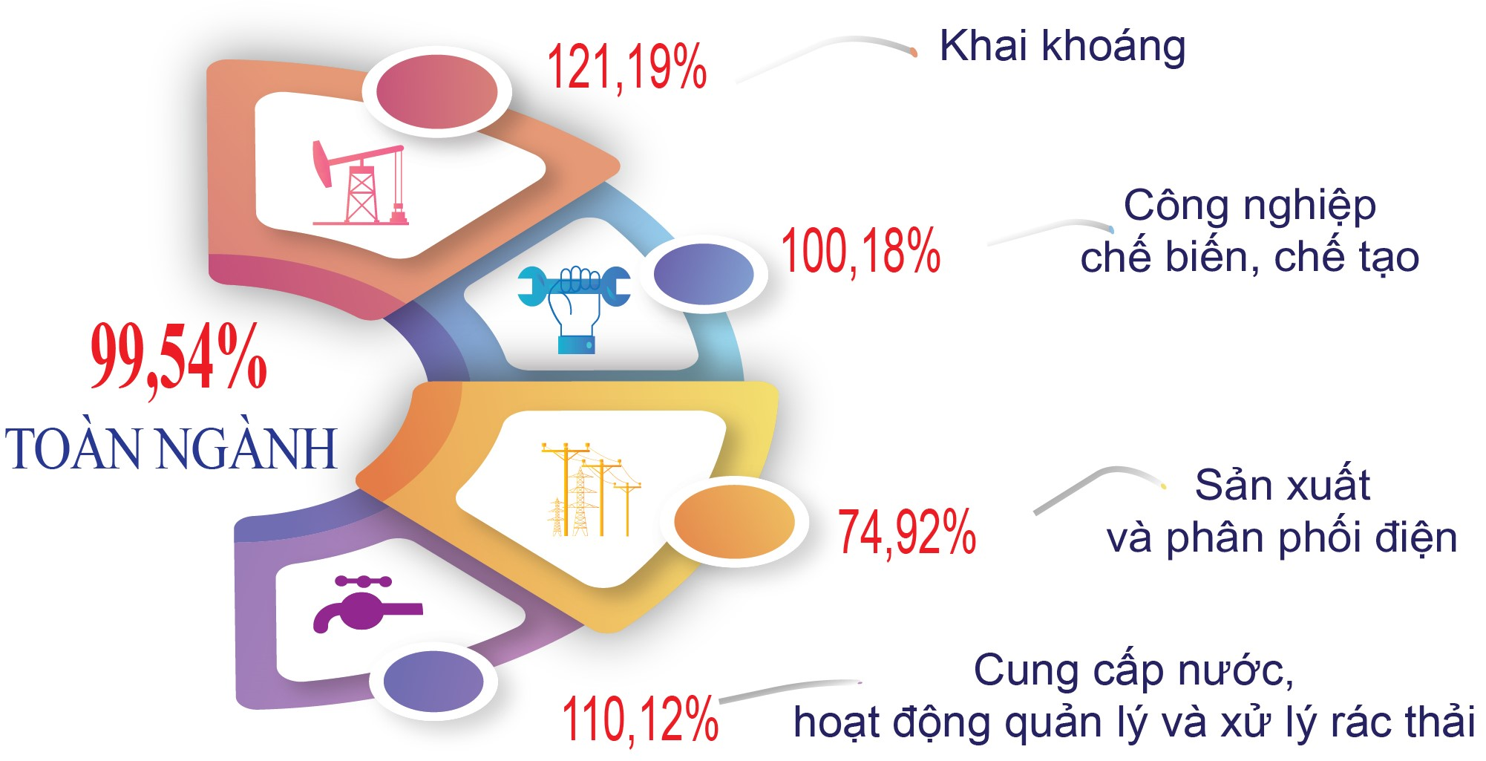
Hầu hết các ngành công nghiệp cấp II có chỉ số sản xuất quý I năm 2024 tăng so với cùng kỳ năm trước, một số ngành tăng khá tác động làm chỉ số sản xuất chung của toàn ngành công nghiệp tăng như: Khai khoáng khác tăng 21,19%; sản xuất chế biến thực phẩm tăng 18,12% (Nhà máy sữa VinaSoy Quảng Ngãi tiếp tục duy trì sản xuất ổn định nên sản phẩm sữa tăng 30,84%. Mặt hàng sữa thuộc nhóm hàng tiêu dùng nhanh, có thời hạn sử dụng ngắn nên Nhà máy cân đối kế hoạch sản xuất đảm bảo lượng tồn kho không vượt giới hạn cho phép). Sản xuất tinh bột sắn tăng 21,18% (Cuối tháng 3/2024, vụ sắn vào thời điểm kết thúc mùa vụ, do đó các doanh nghiệp chế biến tinh bột sắn đang tích cực sản xuất trước khi tạm ngừng hoạt động; mặt khác, thị trường Trung Quốc mở cửa trở lại đã tăng thu mua tinh bột sắn từ Việt Nam, thúc đẩy sản lượng sản xuất tăng trong quý 1 năm 2024). Dệt tăng 31,23%; sản xuất da và các sản phẩm có liên quan tăng 26,84%, nhờ việc tiêu thụ hàng của Công ty TNHH Kingmaker III Footwear đang có xu hướng phục hồi, đơn hàng đã bắt đầu tăng trong những tháng đầu năm 2024. Về dài hạn, ngành giày dép đứng trước các thách thức lớn về yêu cầu chuyển đổi mạnh mẽ mô hình sản xuất theo hướng bền vững, xanh, tuần hoàn và đáp ứng các quy định mới liên quan đến lao động, nguồn gốc xuất xứ, khả năng tái chế của sản phẩm từ các thị trường chủ chốt như Mỹ, EU. Sản xuất hóa chất và sản phẩm hóa chất tăng 29,36%; sản xuất kim loại tăng 84,66%; sản xuất sản phẩm điện tử, máy vi tính và sản phẩm quang học tăng 31,90%; sản xuất phương tiện vận tải khác tăng 58,11%; sản xuất giường tủ bàn ghế tăng 179,16%; sửa chữa, bảo dưỡng và lắp đặt máy móc và thiết bị tăng 46,08%; khai thác, xử lý và cung cấp nước tăng 14,35%; thoát nước và xử lý nước thải tăng 13,10%. Tuy nhiên, cũng có một số ngành có mức sản xuất đạt thấp như: Chế biến gỗ và sản xuất sản phẩm từ gỗ, tre, nứa (trừ giường, tủ, bàn, ghế) - sản xuất sản phẩm từ rơm, rạ và vật liệu tết bện giảm 29,47% (Các doanh nghiệp gặp khó khăn trong việc tìm kiếm đơn hàng xuất khẩu ra thị trường phi truyền thống, trong khi đơn đặt hàng từ thị trường truyền thống như Trung Quốc, Đài Loan, Hàn Quốc cũng ngày càng giảm sút); sản xuất than cốc, sản phẩm dầu mỏ tinh chế giảm 11,04% do thời gian sản xuất thực tế giảm để thực hiện bảo dưỡng tổng thể; sản xuất sản phẩm từ khoáng phi kim loại khác giảm 33,08%; sản xuất và phân phối điện, khí đốt, nước nóng, hơi nước và điều hòa không khí giảm 25,08%.
Đa số sản phẩm công nghiệp quý I năm 2024 có sản lượng dự kiến tăng khá so cùng kỳ năm trước như: Đá khai thác ước đạt 346,6 nghìn m³, tăng 10,31% (+32 nghìn m³); sữa các loại trên địa bàn tỉnh ước đạt 14 triệu lít, tăng 30,84% (+3,3 triệu lít); tinh bột mỳ trên địa bàn tỉnh ước đạt 19,2 nghìn tấn, tăng 21,18% (+3,4 nghìn tấn); bia các loại ước đạt 58,4 triệu lít, tăng 13,94% (+7,1 triệu lít); sợi ước đạt 12,2 nghìn tấn, tăng 40,25% (+3,5 nghìn tấn); giày da ước đạt 3.629 nghìn đôi, tăng 26,84% (+768 nghìn đôi); sắt, thép ước đạt 1.360 nghìn tấn, tăng 74,21% (+579,3 nghìn tấn); loa ước đạt 17,8 triệu cái, tăng 31,89% (tăng 4,3 triệu cái); nước máy ước đạt 4.389 nghìn m³, tăng 14,36% (+551 nghìn m³); khí công nghiệp ước đạt 325,6 nghìn tấn, tăng 59,94% (+122 nghìn tấn). Tuy nhiên, cũng có một số ngành sản xuất sản phẩm đạt thấp so với cùng kỳ năm trước như: Bánh kẹo các loại ước đạt 2,6 nghìn tấn, giảm 3,4%; dăm gỗ nguyên liệu giấy ước đạt 83,3 nghìn tấn, giảm 29,47%; sản phẩm lọc hóa dầu ước đạt 1.561,8 nghìn tấn, giảm 11,21%; cấu kiện làm sẵn cho xây dựng ước đạt 2,6 nghìn tấn, giảm 65,76%; cuộn cảm ước đạt 13,7 triệu cái, giảm 28,37%; điện sản xuất ước đạt 429,95 triệu kWh, giảm 28,48%...
- Chỉ số tiêu thụ và tồn kho ngành công nghiệp chế biến, chế tạo
Chỉ số tiêu thụ toàn ngành công nghiệp chế biến, chế tạo tháng 3/2024 ước tính giảm 20,36% so với tháng trước và giảm 22,41% so cùng kỳ năm trước. Quý I năm 2024, chỉ số tiêu thụ ngành công nghiệp chế biến, chế tạo tăng 9,17% so với cùng kỳ năm trước, đa số các ngành cấp II có chỉ số tiêu thụ tăng mạnh so với cùng kỳ năm trước: Sản xuất chế biến thực phẩm tăng 37,20%; sản xuất đồ uống tăng 14,89%; ngành dệt tăng 29,72%; chế biến gỗ và sản xuất sản phẩm từ gỗ, tre, nứa (trừ giường, tủ, bàn, ghế) - sản xuất sản phẩm từ rơm, rạ và vật liệu tết bện tăng 111%; sản xuất kim loại tăng 46,59%; sản xuất sản phẩm từ kim loại đúc sẵn (trừ máy móc, thiết bị) tăng 147,47%; sản xuất giường, tủ, bàn, ghế tăng 387,02%. Chỉ có 04 ngành có chỉ số tiêu thụ giảm là sản xuất trang phục giảm 6,84%; sản xuất than cốc, sản phẩm dầu mỏ tinh chế giảm 12,46%; sản xuất hóa chất và sản phẩm hóa chất giảm 26,98%; sản xuất sản phẩm từ khoáng phi kim loại khác giảm 42,62%.
Ước tính tại thời điểm 31/3/2024, chỉ số tồn kho toàn ngành công nghiệp chế biến, chế tạo giảm 8,42% so với cùng thời điểm tháng trước nhưng tăng 27,47% so với cùng thời điểm năm trước. So với cùng thời điểm tháng trước, chỉ có 05 ngành cấp II có chỉ số tồn kho tăng là ngành dệt; sản xuất trang phục; sản xuất hóa chất và sản phẩm hóa chất; sản xuất kim loại và ngành sản xuất giường, tủ, bàn, ghế (tương ứng tăng 0,70%; 13,14%; 3,84%; 13,38% và 1,75%). Các ngành còn lại có chỉ số tồn kho giảm hoặc bằng tháng trước, trong đó có 02 ngành giảm mạnh là ngành chế biến gỗ và sản xuất sản phẩm từ gỗ, tre, nứa (trừ giường, tủ, bàn, ghế) - sản xuất sản phẩm từ rơm, rạ và vật liệu tết bện giảm 11,50%; sản xuất than cốc, sản phẩm dầu mỏ tinh chế giảm 27,79%.
Ngành công nghiệp chế biến, chế tạo quý I năm 2024
(So với cùng kỳ năm trước)

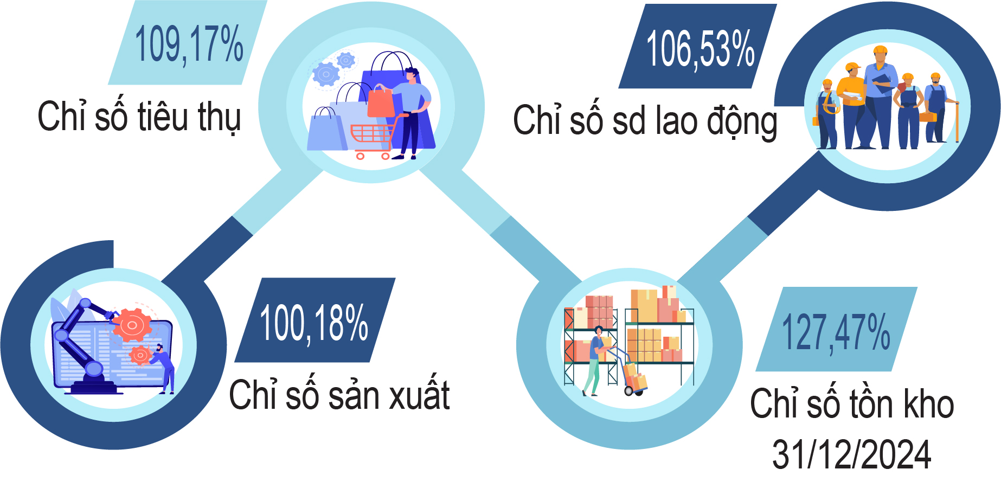
- Chỉ số sử dụng lao động của doanh nghiệp công nghiệp
Dự tính tại thời điểm 31/3/2024, chỉ số sử dụng lao động đang làm việc trong các doanh nghiệp công nghiệp tăng 0,70% so với cùng thời điểm tháng trước và tăng 9,31% so với cùng thời điểm năm trước. So với cùng thời điểm tháng trước, chỉ số sử dụng lao động khu vực doanh nghiệp nhà nước tăng 0,55%; khu vực doanh nghiệp ngoài nhà nước giảm 0,14%; khu vực doanh nghiệp có vốn đầu tư trực tiếp nước ngoài tăng 2,09%. Tại thời điểm trên, chỉ số sử dụng lao động trong các doanh nghiệp ngành công nghiệp chế biến, chế tạo tăng 0,76%; sản xuất và phân phối điện, khí đốt, nước nóng, hơi nước và điều hoà không khí giảm 0,40%; ngành cung cấp nước, xử lý rác thải, nước thải giảm 0,08%; sử dụng lao động ngành khai khoáng không tăng, không giảm so với cùng thời điểm tháng trước.
Trong các ngành công nghiệp cấp II điều tra tính chỉ số sử dụng lao động đa số các ngành đều tăng hoặc bằng so với cùng thời điểm tháng trước. Có 05 ngành có chỉ số sử dụng lao động giảm so với tháng trước là sản xuất trang phục; chế biến gỗ và sản xuất sản phẩm từ gỗ, tre, nứa (trừ giường, tủ, bàn, ghế); sản xuất sản phẩm từ rơm, rạ và vật liệu tết bện; sửa chữa, bảo dưỡng và lắp đặt máy móc và thiết bị; sản xuất và phân phối điện, khí đốt, nước nóng, hơi nước và điều hoà không khí; khai thác, xử lý và cung cấp nước (tương ứng giảm 2,22%; 0,58%; 1,19%; 0,40% và 0,66%).
4. Hoạt động của doanh nghiệp
a) Tình hình đăng ký doanh nghiệp
Trong quý I năm 2024 (từ ngày 01/01 đến ngày 19/3/2024), toàn tỉnh có 175 doanh nghiệp đăng ký thành lập mới (trong đó công ty cổ phần 05 đơn vị; công ty TNHH 2TV trở lên 37 đơn vị; công ty TNHH 1TV 133 đơn vị) với số vốn đăng ký 1.006,4 tỷ đồng, tăng 27,74% về số doanh nghiệp nhưng giảm 7,54% về số vốn đăng ký so với cùng kỳ năm trước; vốn đăng ký bình quân một doanh nghiệp đạt 5,75 tỷ đồng, giảm 27,61% so với cùng kỳ năm trước. Bên cạnh đó, trong 3 tháng đầu năm, toàn tỉnh có 62 doanh nghiệp hoạt động trở lại, giảm 35,42% so với cùng kỳ năm trước; có 336 doanh nghiệp đăng ký tạm ngừng hoạt động, tăng 41,18%; có 39 doanh nghiệp đã giải thể, tăng 18,18%.
Đăng ký doanh nghiệp quý I năm 2024
(So cùng kỳ năm trước)

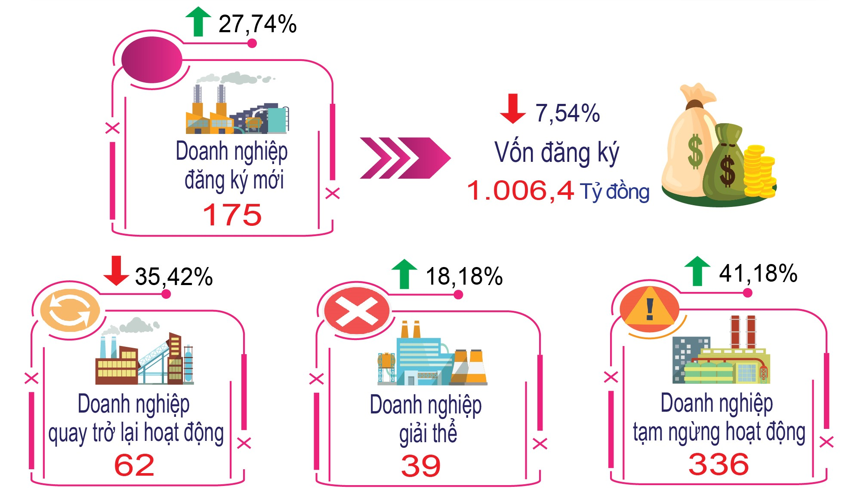
b) Xu hướng kinh doanh của doanh nghiệp
Kết quả điều tra về xu hướng kinh doanh của các doanh nghiệp ngành công nghiệp chế biến, chế tạo trong quý I/2024 cho thấy: Có 23,33% số doanh nghiệp đánh giá tình hình sản xuất kinh doanh quý I năm nay tốt hơn quý trước; 30% số doanh nghiệp đánh giá gặp khó khăn và có 46,67% số doanh nghiệp cho rằng tình hình sản xuất kinh doanh ổn định. Dự kiến quý II khả quan hơn so với quý I năm nay, có 56,67% số doanh nghiệp đánh giá xu hướng sẽ tốt lên; chỉ có 16,66% số doanh nghiệp dự báo khó khăn hơn và 26,67% số doanh nghiệp cho rằng tình hình sản xuất kinh doanh sẽ ổn định.
Trong các yếu tố chủ yếu ảnh hưởng đến sản xuất kinh doanh của doanh nghiệp quý I năm nay, có 50% số doanh nghiệp cho rằng nhu cầu thị trường trong nước thấp (tập trung ở các doanh nghiệp sản xuất đồ uống; sản xuất trang phục; sản xuất phương tiện vận tải khác; sửa chữa, bảo dưỡng và lắp đặt máy móc, thiết bị…); 43,33% cho rằng khả năng cạnh tranh cao của hàng hóa trong nước; 23,33% cho rằng tính cạnh tranh của hàng nhập khẩu cao là yếu tố ảnh hưởng lớn nhất đến hoạt động sản xuất kinh doanh của doanh nghiệp; 36,67% số doanh nghiệp cho rằng do nhu cầu thị trường quốc tế thấp (chủ yếu ở những doanh nghiệp dệt; sản xuất da và các sản phẩm có liên quan; chế biến gỗ…); 23,33% số doanh nghiệp cho rằng khó khăn về nguồn nguyên, nhiên, vật liệu là yếu tố chủ yếu ảnh hưởng đến sản xuất kinh doanh của doanh nghiệp; 16,67% số doanh nghiệp cho rằng không tuyển được lao động theo yêu cầu (tập trung ở các doanh nghiệp ngành sản xuất trang phục; sản xuất da và các sản phẩm có liên quan); 13,33% số doanh nghiệp cho rằng gặp khó khăn về tài chính và 16,67% số doanh nghiệp cho rằng lãi xuất vay vốn cao là yếu tố quan trọng ảnh hưởng đến sản xuất kinh doanh của doanh nghiệp trong quý.
Về khối lượng sản xuất, số doanh nghiệp đánh giá khối lượng sản xuất của doanh nghiệp quý I/2024 tăng so với quý trước là 36,67%; 33,33% số doanh nghiệp đánh giá khối lượng sản xuất giảm và 30% số doanh nghiệp cho rằng khối lượng sản xuất trong quý ổn định so với quý trước. Xu hướng khối lượng sản xuất quý II khả quan hơn so với quý I năm nay, có 60% số doanh nghiệp dự báo khối lượng sản xuất tăng lên, tập trung vào các ngành sản xuất đồ uống, sản xuất trang phục, sản xuất kim loại, sản xuất giường, tủ, bàn, ghế; chỉ có 13,33% số doanh nghiệp dự báo giảm và 26,67% số doanh nghiệp dự báo khối lượng sản xuất quý II ổn định.
Về đơn đặt hàng, có 30,77% số doanh nghiệp có đơn đặt hàng quý I năm nay cao hơn quý trước; 38,46% số doanh nghiệp có đơn đặt hàng giảm và 30,77% số doanh nghiệp có số đơn đặt hàng ổn định. Xu hướng quý II khả quan hơn so với quý I năm 2024, có 55,56% số doanh nghiệp dự kiến có đơn hàng tăng lên; 11,11% số doanh nghiệp dự kiến đơn hàng giảm và 33,33% số doanh nghiệp dự kiến có đơn hàng ổn định.
Về đơn đặt hàng xuất khẩu, quý I năm nay so với quý trước, có 25% số doanh nghiệp khẳng định số đơn hàng xuất khẩu cao hơn; 25% số doanh nghiệp có đơn hàng xuất khẩu giảm và 50% số doanh nghiệp có đơn hàng xuất khẩu ổn định. Xu hướng quý II so với quý I năm nay, có 55% số doanh nghiệp dự kiến tăng đơn hàng xuất khẩu; số doanh nghiệp dự kiến đơn đặt hàng xuất khẩu sẽ giảm đi là 15% và 30% số doanh nghiệp dự kiến ổn định.
Về sử dụng lao động, chỉ có 20% số doanh nghiệp khẳng định quy mô lao động quý I năm nay cao hơn quý trước; 43,33% số doanh nghiệp có số lượng lao động ổn định và 36,67% số doanh nghiệp giảm. Dự kiến quý II/2024, có 93,33% số doanh nghiệp dự báo quy mô lao động tăng lên hoặc giữ ổn định; chỉ có 6,67% số doanh nghiệp dự kiến giảm về số lượng lao động.
5. Hoạt động dịch vụ
Nhu cầu tiêu dùng hàng hóa và dịch vụ giảm mạnh sau Tết Nguyên đán Giáp Thìn; giá lương thực, giá vàng tăng cao; nhu cầu tham quan, du lịch tăng vào dịp Quốc tế Phụ nữ 8/3. Đó là những yếu tố chính tác động trực tiếp đến hoạt động thương mại, dịch vụ trên địa bàn tỉnh trong tháng 3/2024.
5.1. Tổng mức bán lẻ hàng hóa và doanh thu dịch vụ tiêu dùng
Tổng mức bán lẻ hàng hóa và doanh thu dịch vụ tiêu dùng tháng 3/2024 ước đạt 6.179,2 tỷ đồng, giảm 7,01% so với tháng trước và tăng 8,37% so với tháng cùng kỳ năm trước, bao gồm: Tổng mức bán lẻ hàng hóa ước đạt 4.829,5 tỷ đồng, giảm 7,86% và tăng 9,05%; dịch vụ lưu trú ước đạt 30,0 tỷ đồng, tương ứng giảm 5,57% và tăng 9,16%; dịch vụ ăn uống ước đạt 912,1 tỷ đồng, tương ứng giảm 4,74% và tăng 6,12%; dịch vụ du lịch lữ hành ước đạt 3,7 tỷ đồng, tương ứng tăng 9,93% và tăng 95,83%; dịch vụ tiêu dùng khác ước đạt 403,8 tỷ đồng, tương ứng giảm 1,67% và tăng 5,05%.
Trong tổng mức bán lẻ hàng hóa, một số nhóm hàng có doanh thu giảm so với tháng trước do nhu cầu tiêu dùng của người dân giảm sau Tết Nguyên đán, trong đó có một số nhóm hàng giảm mạnh, cụ thể: Nhóm hàng lương thực, thực phẩm ước đạt 2.164,1 tỷ đồng, giảm 11,35%; nhóm hàng đồ dùng, dụng cụ, trang thiết bị gia đình ước đạt 428,2 tỷ đồng, giảm 6,51%; nhóm hàng xăng, dầu các loại ước đạt 876,6 tỷ đồng, giảm 12,84%; nhóm hàng hóa khác ước đạt 70,4 tỷ đồng, giảm 12,94%;… Ngược lại, một số nhóm hàng có doanh thu tăng như: Nhóm hàng gỗ và vật liệu xây dựng ước đạt 350,6 tỷ đồng, tăng 12,68% do nhu cầu vật liệu xây dựng tăng khi nhiều công trình hoạt động trở lại sau Tết và một số công trình được khởi công khi bước sang tháng 2 âm lịch; nhóm hàng ô tô con các loại ước đạt 38,0 tỷ đồng, tăng 8,27% do hàng loạt hãng xe, đại lý đang triển khai chương trình ưu đãi để kích cầu. So với tháng cùng kỳ năm trước, tổng mức bán lẻ hàng hoá tăng 9,05% là do hầu hết các nhóm hàng đều tăng, trong đó có một số nhóm hàng tăng mạnh chủ yếu do nhu cầu tiêu dùng tăng và nhiều mặt hàng chịu tác động của việc tăng giá so với cùng kỳ, cụ thể: Nhóm hàng lương thực, thực phẩm tăng 8,40%; nhóm hàng may mặc tăng 16,17%; nhóm hàng xăng, dầu các loại tăng 13,02%; nhóm hàng đá quý, kim loại quý và sản phẩm tăng 39,92%;… Ngược lại, nhóm hàng gỗ và vật liệu xây dựng giảm 3,74%; nhóm hàng phương tiện đi lại giảm 1,24% so với tháng cùng kỳ do sau Tết nhu cầu tiêu dùng hai nhóm hàng này thấp hơn.
Doanh thu dịch vụ lưu trú, ăn uống và dịch vụ tiêu dùng khác trong tháng giảm so với tháng trước chủ yếu do nhu cầu tiêu dùng sau dịp Tết giảm. Đặc biệt, công tác kiểm tra, giám sát tình hình thực hiện Nghị định 100/2019/NĐ-CP được tăng cường đã trực tiếp ảnh hưởng đến hoạt động dịch vụ ăn uống ngoài gia đình. Riêng dịch vụ du lịch lữ hành tăng so với tháng trước là do nhu cầu tham quan, du lịch vào dịp Quốc tế Phụ nữ 8/3 tăng cao, đặc biệt những tour du lịch đến một số địa phương ngoại tỉnh đang thu hút rất nhiều sự quan tâm như tour Măng-đen, Vinpearl Nam Hội An, Đà Nẵng,… So với tháng cùng kỳ năm trước, doanh thu dịch vụ du lịch lữ hành tăng cao do nhu cầu tiêu dùng của người dân tăng, bên cạnh đó giá vé máy bay chặng nội địa tăng cũng như giá tour tăng nên doanh thu du lịch lữ hành tháng 3/2024 tăng cao so với tháng cùng kỳ.
Tính chung quý I năm 2024, tổng mức bán lẻ hàng hóa và doanh thu dịch vụ tiêu dùng ước đạt 19.389 tỷ đồng, tăng 10,81% so với cùng kỳ năm trước. Trong đó, tổng mức bán lẻ hàng hóa ước đạt 15.284,3 tỷ đồng, tăng 12,08%; dịch vụ lưu trú ước đạt 91,4 tỷ đồng, tăng 9,54%; dịch vụ ăn uống ước đạt 2.782,8 tỷ đồng, tăng 6,28%; dịch vụ du lịch lữ hành ước đạt 9,8 tỷ đồng, tăng 75,70%; dịch vụ tiêu dùng khác ước đạt 1.220,1 tỷ đồng, tăng 5,79%. Tất cả các nhóm hàng trong tổng mức bán lẻ đều tăng so với cùng kỳ là do nhu cầu tiêu dùng tăng cộng với giá nhiều mặt hàng tăng so với cùng kỳ, trong đó có một số nhóm hàng tăng mạnh như: Nhóm hàng ô tô con các loại tăng 19,19%; nhóm hàng xăng, dầu các loại tăng 16,97%; nhóm hàng đá quý, kim loại quý và sản phẩm tăng 37,41%;… Doanh thu dịch vụ lưu trú, ăn uống, du lịch lữ hành và dịch vụ tiêu dùng khác quý I năm 2024 tăng so với cùng kỳ chủ yếu do nhu cầu tiêu dùng của người dân tăng, đặc biệt là doanh thu du lịch lữ hành quý I năm 2023 vẫn chưa hoàn toàn hồi phục sau đại dịch Covid-19.
Tổng mức bán lẻ hàng hóa và doanh thu dịch vụ tiêu dùng
quý I năm 2024 (So cùng kỳ năm trước)
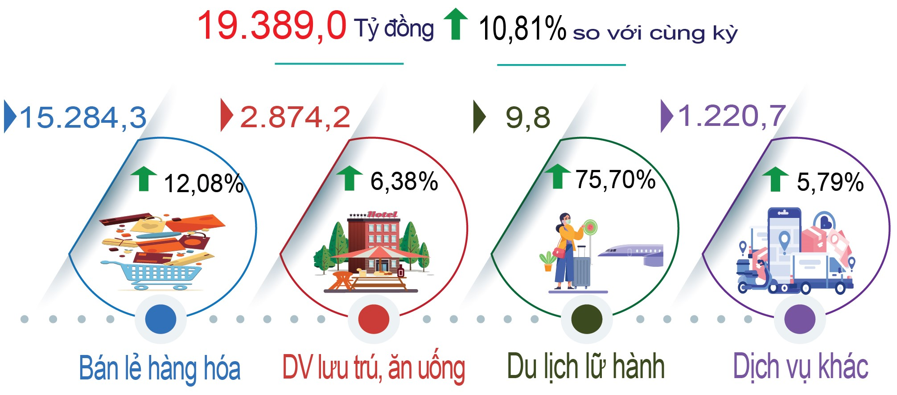
5.2. Hoạt động vận tải (không kể vận tải đường sắt)
Vận tải hành khách tháng 3/2024 ước đạt 473 nghìn lượt khách với mức luân chuyển 102.734 nghìn lượt khách.km, so với tháng trước giảm 30,81% về vận chuyển và giảm 31,51% về luân chuyển, tương ứng tăng 8,87% và 10,82% so với tháng cùng kỳ năm trước. Trong đó: vận tải hành khách đường bộ ước đạt 415 nghìn lượt khách với mức luân chuyển 101.102 nghìn lượt khách.km, tương ứng giảm 33,53% và 31,84% so với tháng trước và tăng tương ứng 20,67% và 12,20% so với tháng cùng kỳ năm trước; vận tải hành khách đường biển ước đạt 58 nghìn lượt khách với mức luân chuyển 1.632 nghìn lượt khách.km, giảm tương ứng 2,51% và 3,13% so với tháng trước và giảm tương ứng 35,71% và 37,08% so với tháng cùng kỳ năm trước. Vận tải hành khách giảm mạnh so với tháng trước là do tháng trước có dịp Tết Nguyên đán nên nhu cầu đi lại rất cao. So với tháng cùng kỳ, vận tải hành khách tăng là do nhu cầu đi lại tăng.
Tính chung quý I năm 2024, vận tải hành khách ước đạt 1.732 nghìn lượt khách với mức luân chuyển 381.854 nghìn lượt khách.km, tương ứng tăng 16,58% và tăng 13,63% so với cùng kỳ năm trước, trong đó: vận tải hành khách đường bộ tăng tương ứng 25,92% và 14,59%; vận tải hành khách đường biển giảm tương ứng 27,75% và 28,74%. Vận tải hành khách đường biển quý I năm 2024 giảm so với cùng kỳ là do nhu cầu đi ra đảo Lý Sơn các tháng đầu năm 2024 giảm nhiều, số du khách đến Lý Sơn trong dịp Tết và số người về quê ăn Tết cũng giảm.
Vận tải hàng hóa tháng 3/2024 ước đạt 1.541 nghìn tấn với mức luân chuyển 242.804 nghìn tấn.km, tăng 23,41% về vận chuyển và tăng 18,97% về luân chuyển so với tháng trước; tương ứng tăng 7,03% và tăng 8,93% so với tháng cùng kỳ năm trước. Trong đó: vận tải hàng hóa bằng đường bộ ước đạt 1.502 nghìn tấn với mức luân chuyển 241.628 nghìn tấn.km, tăng 23,35% về vận chuyển và tăng 18,92% về luân chuyển so với tháng trước, và tăng tương ứng 7,14% và 8,96% so với tháng cùng kỳ năm trước; vận tải hàng hóa bằng đường biển ước đạt 39 nghìn tấn với mức luân chuyển 1.176 nghìn tấn.km, tăng 25,81% về vận chuyển và tăng 28,52% về luân chuyển so với tháng trước, tương ứng tăng 2,63% và 3,13% so với tháng cùng kỳ năm trước. So với tháng trước, vận tải hàng hóa tăng cao là do tháng trước có dịp Tết Nguyên đán nên thời gian nghỉ Tết kéo dài, cộng với nhu cầu tiêu dùng hàng hóa sau Tết chững lại.
Tính chung quý I năm 2024, vận tải hàng hóa ước đạt 4.499 nghìn tấn với mức luân chuyển 713.495 nghìn tấn.km, tăng 8,42% về vận chuyển và tăng 10,91% về luân chuyển so với cùng kỳ năm trước, trong đó: vận tải hàng hóa đường bộ tăng tương ứng 8,42% và 10,92%; vận tải hàng hóa đường biển tăng tương ứng 8,50% và 8,21%.
Hoạt động vận tải quý I năm 2024
(So với cùng kỳ năm trước)

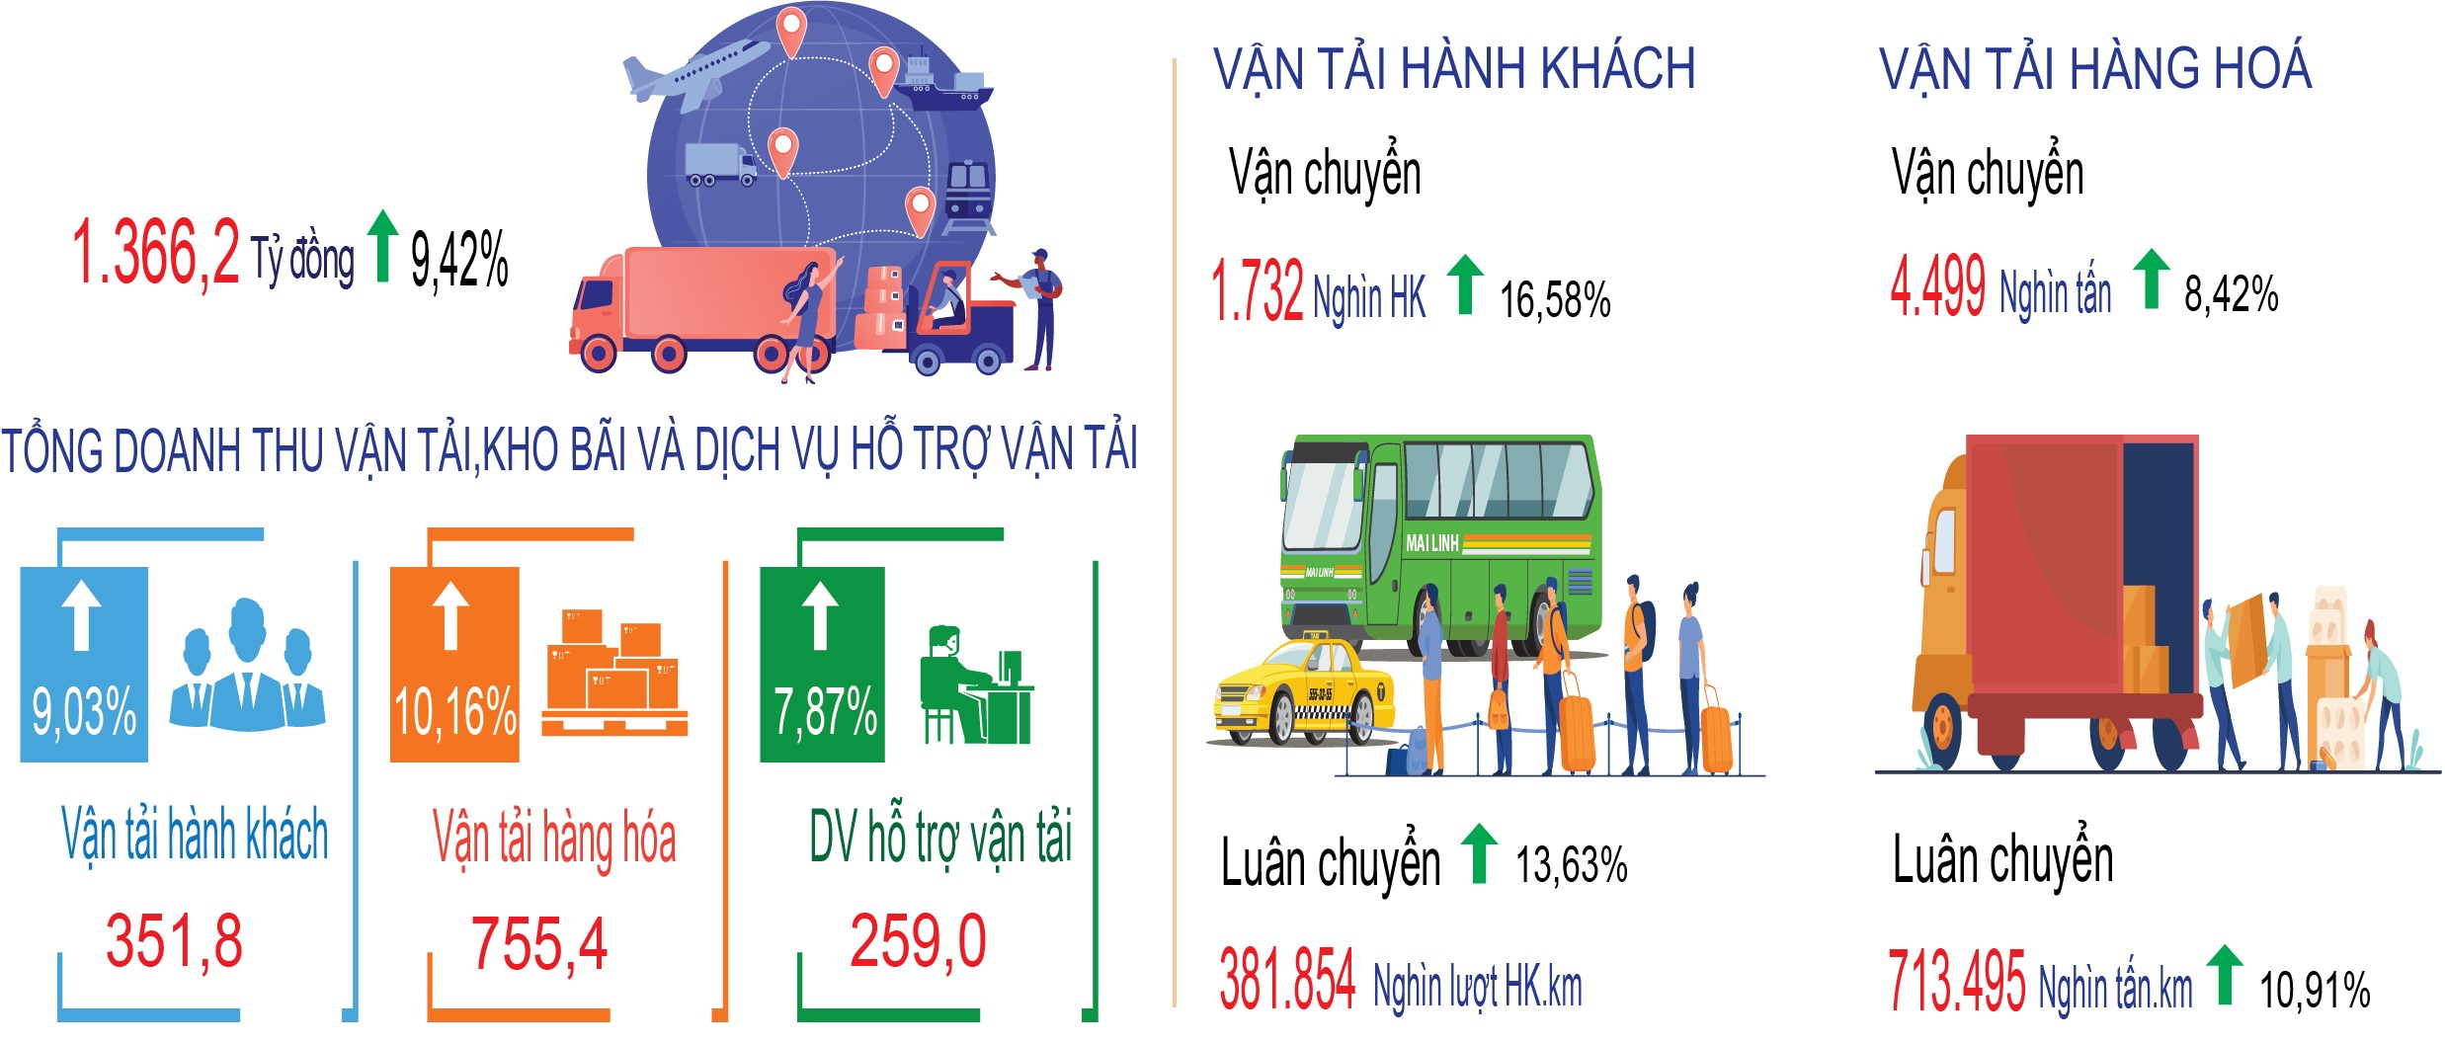
Doanh thu hoạt động vận tải, kho bãi và dịch vụ hỗ trợ vận tải tháng 3/2024 ước đạt 445,9 tỷ đồng, tăng 5,26% so với tháng trước và tăng 8,79% so với tháng cùng kỳ năm trước. Phân theo ngành kinh tế: doanh thu vận tải đường bộ ước đạt 336,4 tỷ đồng, tương ứng giảm 0,18% và tăng 10,50%; doanh thu vận tải đường thủy ước đạt 16,7 tỷ đồng, tương ứng tăng 7,38% và giảm 29,32%; doanh thu kho bãi và dịch vụ hỗ trợ vận tải ước đạt 92,8 tỷ đồng, tương ứng tăng 30,62% và tăng 13,44%. Phân theo ngành vận tải: doanh thu vận tải hành khách ước đạt 96,4 tỷ đồng, tương ứng giảm 29,88% và tăng 4,41%; doanh thu vận tải hàng hoá ước đạt 256,7 tỷ đồng, tương ứng tăng 19,35% và tăng 8,89%; doanh thu kho bãi và dịch vụ hỗ trợ vận tải ước đạt 92,8 tỷ đồng, tương ứng tăng 30,62% và tăng 13,44%. Doanh thu hoạt động vận tải, kho bãi và dịch vụ hỗ trợ vận tải tăng so với tháng trước là do doanh thu vận tải hàng hóa và doanh thu dịch vụ hỗ trợ vận tải tăng. Doanh thu vận tải hành khách giảm là do nhu cầu vận tải hành khách trong tháng giảm.
Tính chung quý I năm 2024, doanh thu hoạt động vận tải, kho bãi và dịch vụ hỗ trợ vận tải ước đạt 1.366,2 tỷ đồng, tăng 9,42% so với cùng kỳ năm trước, trong đó: doanh thu vận tải hành khách ước đạt 351,8 tỷ đồng, tăng 9,03%; doanh thu vận tải hàng hóa ước đạt 755,4 tỷ đồng, tăng 10,16%; doanh thu kho bãi và dịch vụ hỗ trợ vận tải ước đạt 259,0 tỷ đồng, tăng 7,87%.
II. ỔN ĐỊNH KINH TẾ VĨ MÔ, KIỂM SOÁT LẠM PHÁT
1. Đầu tư và xây dựng
Trên cơ sở kế hoạch vốn đầu tư năm 2024, công tác triển khai kế hoạch vốn đầu tư được thực hiện ngay từ những tháng đầu của năm; UBND tỉnh đã tập trung chỉ đạo, rà soát các hạng mục công trình đầu tư mới cũng như các công trình chuyển tiếp từ các năm trước chuyển sang, nhằm bố trí vốn đầu tư đạt hiệu quả, đảm bảo tiến độ thi công và thuận lợi trong công tác giải ngân vốn đầu tư công, tiếp tục hỗ trợ, tạo điều kiện và đẩy nhanh tiến độ các dự án lớn trên địa bàn, kịp thời tháo gỡ các khó khăn vướng mắc của các chủ đầu tư.
Tổng vốn đầu tư thực hiện trên địa bàn tỉnh quý I năm 2024 ước đạt 6.624,5 tỷ đồng, giảm 5,2% so với cùng kỳ năm 2023, trong đó:
+ Vốn đầu tư thuộc khu vực kinh tế nhà nước đạt 1.672,1 tỷ đồng, giảm 37,3% do khối lượng thi công và chi phí đền bù giải phóng mặt bằng dự án Đường cao tốc Quảng Ngãi – Hoài Nhơn quý I năm 2023 cao trong khi quý I năm 2024 tiến độ thi công chậm, khối lượng thực hiện thấp ước đạt 334 tỷ đồng, trong khi cùng kỳ năm trước dự án đã bắt đầu khởi công và trong quý I năm 2023 đạt 1.110 tỷ đồng.
+ Vốn sdầu tư ngoài nhà nước đạt 4.403,4 tỷ đồng, tăng 7,4% (302,1 tỷ đồng); trong đó, vốn của tổ chức, doanh nghiệp ngoài nhà nước tăng 15,6% (368,6 tỷ đồng), vốn của hộ dân cư đầu tư giảm 3,8% (66,5 tỷ đồng). Vốn đầu tư của doanh nghiệp tăng do một số doanh nghiệp có đầu tư lớn trong quý như Công ty Cổ phần Thép Hòa Phát Dung Quất; Công ty Messer SE & Co. KgaA (Đức) thực hiện dự án Nhà máy sản xuất khí công nghiệp Messer - Quảng Ngãi... Đối với hộ dân cư, tình hình đầu tư xây dựng nhà ở và cơ sở sản xuất kinh doanh có xu hướng giảm dẫn đến vốn đầu tư giảm.
+ Vốn đầu tư trực tiếp nước ngoài đạt 549 tỷ đồng, tăng 152,6% so với cùng kỳ năm 2023.
Vốn đầu tư thực hiện trên địa bàn quý I năm 2024
(So cùng kỳ năm trước)

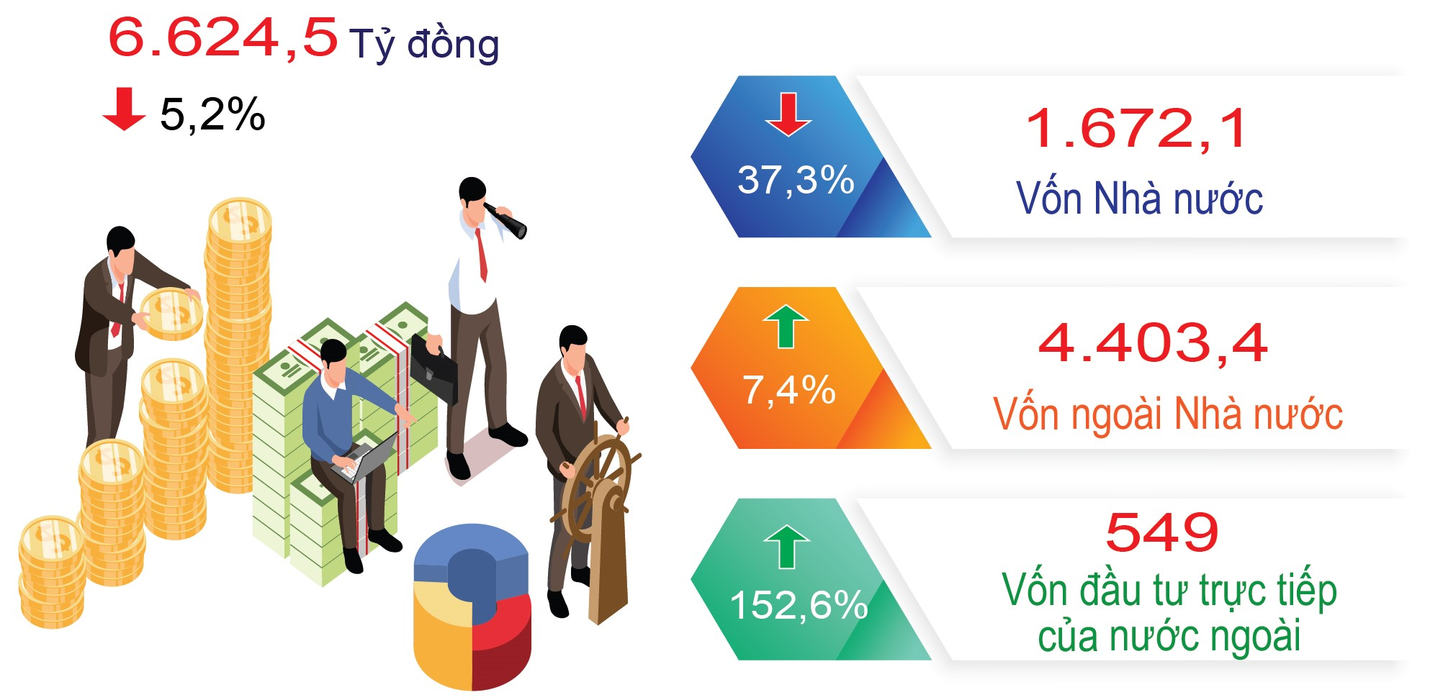
2. Thu, chi ngân sách nhà nước
a) Thu ngân sách nhà nước
Thu ngân sách nhà nước trên địa bàn tỉnh quý I năm 2024 ước đạt 8.495 tỷ đồng (có tính các khoản huy động, đóng góp), bằng 33,25% dự toán năm và tăng 15,64% so với cùng kỳ năm 2023, trong đó:
- Thu nội địa ước đạt 5.568 tỷ đồng, bằng 31,56% dự toán năm và tăng 3,19% so với cùng kỳ năm trước, trong đó:
+ Thu từ hoạt động sản xuất kinh doanh ước đạt 4.807 tỷ đồng, bằng 36,77% dự toán năm và tăng 3,93%.
+ Các khoản thu về nhà, đất ước đạt 131 tỷ đồng, bằng 4,87% dự toán năm và giảm 29,04%.
- Thu hoạt động xuất nhập khẩu ước đạt 2.921 tỷ đồng, bằng 37,54% dự toán năm và tăng 49,93%.
b) Chi ngân sách địa phương
Chi ngân sách địa phương quý I năm 2024 ước đạt 3.049 tỷ đồng, bằng 16,40% dự toán năm và tăng 19,79% so với cùng kỳ năm 2023. Trong đó:
- Chi cân đối ngân sách địa phương ước đạt 2.888 tỷ đồng, bằng 17,64% dự toán năm và tăng 19,70% so với cùng kỳ năm trước, trong đó:
+ Chi đầu tư phát triển ước đạt 856 tỷ đồng, bằng 16,80% dự toán năm và tăng 89,73%.
+ Chi thường xuyên ước đạt 2.030 tỷ đồng, bằng 19,50% dự toán năm và tăng 3,65%.
+ Chi bổ sung quỹ dự trữ tài chính ước đạt 1,1 tỷ đồng, bằng 100% dự toán năm và giảm 50,84%.
- Chi từ nguồn bổ sung có mục tiêu từ ngân sách trung ương cho ngân sách địa phương ước đạt 161 tỷ đồng, bằng 7,27% dự toán năm và tăng 21,42% so với cùng kỳ năm trước.
Thu – chi Ngân sách Nhà nước quý I năm 2024
(So cùng kỳ năm trước)

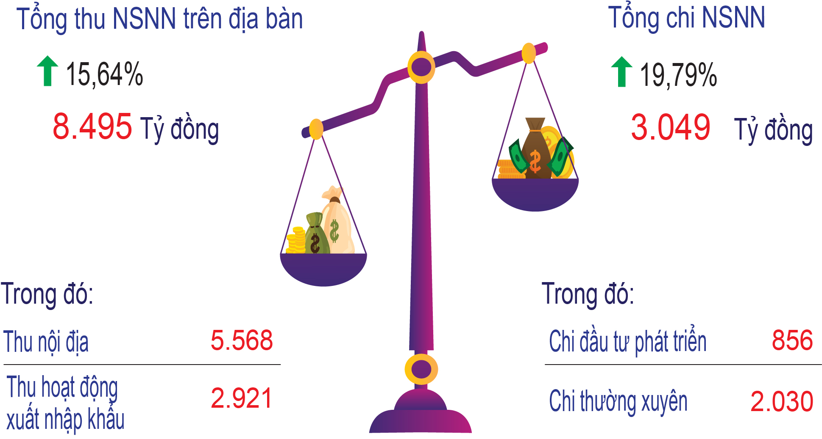
3. Chỉ số giá
a) Chỉ số giá tiêu dùng
Nguồn cung thực phẩm dồi dào và nhu cầu tiêu dùng sau Tết giảm là nguyên nhân chính làm chỉ số giá tiêu dùng (CPI) tháng 3/2024 giảm 0,87% so với tháng trước. So với tháng 12/2023, CPI tháng Ba tăng 0,36% và so với cùng kỳ năm trước tăng 2,38%. Tính chung quý I năm 2024, CPI tăng 2,55% so với cùng kỳ năm trước.
Chỉ số giá tiêu dùng (CPI) tháng 3/2024 giảm 0,87% so với tháng trước. Trong 11 nhóm hàng hóa và dịch vụ tiêu dùng chính, có 7 nhóm hàng giảm giá so với tháng trước; 3 nhóm hàng tăng giá và 1 nhóm ổn định. 7 nhóm hàng hóa và dịch vụ có chỉ số giá giảm gồm: Hàng ăn và dịch vụ ăn uống giảm 2,07% (trong đó, lương thực giảm 0,82%, thực phẩm giảm 3,38%; ăn uống ngoài gia đình tăng 0,20%); đồ uống và thuốc lá giảm 0,51%; may mặc, mũ nón, giày dép giảm 0,10%; thiết bị và đồ dùng gia đình giảm 0,17%; giao thông giảm 0,71%; văn hoá, giải trí và du lịch giảm 0,35%; hàng hoá và dịch vụ khác giảm 0,72%. 3 nhóm hàng có chỉ số giá tăng gồm: Nhà ở, điện nước, chất đốt và VLXD tăng 0,25%; thuốc và dịch vụ y tế tăng 0,13% (trong đó dịch vụ y tế không tăng, không giảm); bưu chính viễn thông tăng 0,01%. Riêng nhóm giáo dục ổn định, không tăng không giảm.
CPI bình quân 3 tháng đầu năm tăng 2,55% so với bình quân cùng kỳ năm 2023, trong đó có 3/11 nhóm hàng hoá và dịch vụ có chỉ số giá tăng cao hơn mức tăng chung, 6/11 nhóm có chỉ số giá tăng thấp hơn mức tăng chung, và có 2/11 nhóm có chỉ số giá giảm. Các nhóm hàng có chỉ số giá tăng cao hơn mức tăng chung, gồm: Nhà ở, điện nước, chất đốt và VLXD tăng 5,05%; thuốc và dịch vụ y tế tăng 9,01% (trong đó dịch vụ y tế tăng 10,23%); hàng hoá và dịch vụ khác tăng 4,87%. Các nhóm có chỉ số giá tăng thấp hơn mức tăng chung, gồm: Hàng ăn và dịch vụ ăn uống tăng 1,99% (lương thực tăng mạnh với 18,60%, thực phẩm tăng 0,15%; ăn uống ngoài gia đình tăng 1,53%); đồ uống và thuốc lá tăng 1,33%; may mặc, mũ nón, giày dép tăng 1,41%; giao thông tăng 1,01%; giáo dục tăng 1,61% (trong đó dịch vụ giáo dục tăng 1,55%); văn hoá, giải trí và du lịch tăng 0,76%. Các nhóm hàng có chỉ số giá giảm gồm: Thiết bị và đồ dùng gia đình giảm 0,03%; bưu chính viễn thông giảm 0,43%.
Chỉ số giá tiêu dùng (CPI)

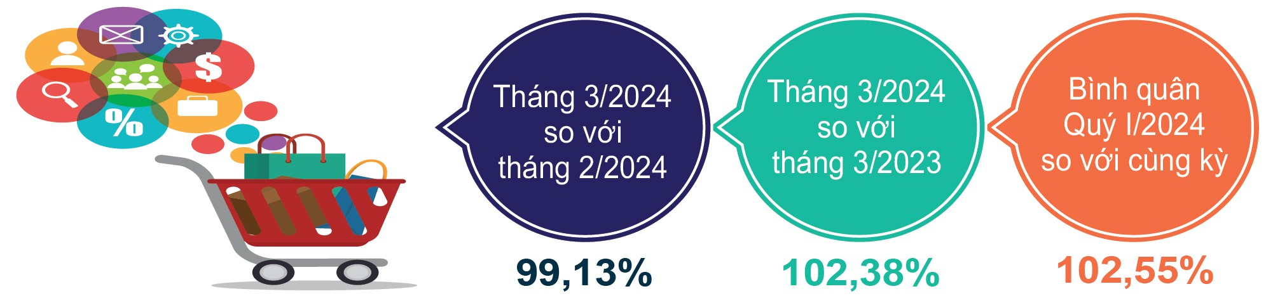
b) Chỉ số giá vàng và đô la Mỹ
Chỉ số giá vàng tháng 3/2024 tăng mạnh với 3,42% so với tháng trước; tăng 9,38% so với tháng 12 năm trước; tăng 20,49% so với cùng tháng năm trước; bình quân 3 tháng tăng 16,39% so với cùng kỳ năm trước. Chỉ số giá đô la Mỹ tháng 3/2024 tăng 0,85% so với tháng trước; tăng 1,70% so với tháng 12 năm trước; tăng 4,11% so với cùng tháng năm trước; bình quân 3 tháng tăng 3,88% so cùng kỳ năm trước.
III. MỘT SỐ VẤN ĐỀ XÃ HỘI
1. Công tác y tế, chăm sóc sức khỏe Nhân dân
* Y tế dự phòng, quản lý môi trường y tế được duy trì thường xuyên. Nhờ làm tốt công tác tuyên truyền, có biện pháp chủ động phòng ngừa, giám sát chặt chẽ nên trong 3 tháng đầu năm không có dịch bệnh lớn xảy ra, tuy một số bệnh tăng so với cùng kỳ như tay chân miệng nhưng được kiểm soát kịp thời, không có tử vong do các bệnh dịch nguy hiểm.
Tiếp tục phối hợp triển khai các hoạt động: Phong trào Vệ sinh yêu nước nâng cao sức khỏe Nhân dân; Đề án truyền thông và cải thiện vệ sinh cá nhân, vệ sinh môi trường, sử dụng nước sạch giai đoạn 2018-2025, tầm nhìn 2030; tăng cường công tác ứng phó biến đổi khí hậu ngành Y tế; tăng cường quản lý hóa chất, chế phẩm diệt côn trùng.
* An toàn thực phẩm: Tập trung truyền thông nâng cao nhận thức cộng đồng, cảnh báo mối nguy ATVSTP, quản lý cấp phép và kiểm tra giám sát thực hiện. Công tác thanh, kiểm tra từng bước được đẩy mạnh và phát huy hiệu quả nhờ làm tốt việc tổ chức phối hợp liên ngành. Đa số các cơ sở sản xuất, kinh doanh, chế biến thực phẩm được kiểm tra đạt yêu cầu về ATVSTP là 98,4%.
Công tác phòng chống ngộ độc thực phẩm và các bệnh truyền qua thực phẩm được triển khai tích cực, công tác bảo đảm ATVSTP phục vụ các ngày lễ kỷ niệm, các sự kiện trọng đại diễn ra trên địa bàn tỉnh được quan tâm đặc biệt và được triển khai một cách chủ động và kịp thời.
Trong 3 tháng đầu năm, xảy ra 03 ngộ độc thực phẩm, với 29 người mắc, 01 ca tử vong.
* Công tác khám, chữa bệnh được tổ chức tốt tại các tuyến; chất lượng khám, chữa bệnh từng bước được nâng cao, rút ngắn thời gian chờ đợi, tạo thuận lợi cho bệnh nhân trong việc khám chữa bệnh. Quản lý, sử dụng thuốc đúng quy chế, đảm bảo an toàn, hợp lý. Tiếp tục thực hiện ứng dụng CNTT trong quản lý khám, chữa bệnh và thanh toán BHYT theo yêu cầu của Bộ Y tế và BHXH Việt Nam.
Thực hiện tốt công tác phân tuyến kỹ thuật tại các tuyến. Triển khai các kỹ thuật mới, kỹ thuật cao trong khám và điều trị; tiếp tục triển khai các Đề án thực hiện thí điểm Khám bệnh, chữa bệnh theo yêu cầu áp dụng tại Bệnh viện Đa khoa tỉnh Quảng Ngãi và Bệnh viện Sản – Nhi tỉnh Quảng Ngãi
Tăng cường thanh tra, kiểm tra và giám sát việc thực hiện chính sách pháp luật về khám chữa bệnh công lập và ngoài công lập; phối hợp với các ngành liên quan trong xây dựng và thực hiện cơ chế chính sách, giải quyết kịp thời các vướng mắc phát sinh trong hoạt động khám chữa bệnh; các nguồn lực cho phát triển sự nghiệp khám, chữa bệnh được bổ sung,...
2. Giáo dục và Đào tạo
Công tác trọng tâm trong tháng là tiếp tục triển khai thực hiện Chương trình hành động của Tỉnh ủy thực hiện Nghị quyết Đại hội đại biểu Đảng bộ tỉnh lần thứ XX (Chương trình số 01-CTr/TU ngày 27/11/2020); Kết luận số 2043-KL/TU ngày 05/12/2023 của Tỉnh ủy Quảng Ngãi tại Hội nghị Tỉnh ủy lần thứ 14 (Khóa XX) về tình hình thực hiện nhiệm vụ năm 2023; Quyết định số 2457/QĐ-BGDĐT ngày 23/8/2023 của Bộ Giáo dục và Đào tạo ban hành Kế hoạch nhiệm vụ, giải pháp trọng tâm năm học 2023-2024 của ngành giáo dục; Kế hoạch số 167/KH-UBND ngày 17/9/2023 của Ủy ban nhân dân tỉnh về triển khai thực hiện nhiệm vụ, giải pháp trọng tâm năm học 2023-2024 của ngành giáo dục và đào tạo tỉnh Quảng Ngãi…
Tổ chức thành công Kỳ thi chọn học sinh giỏi cấp tỉnh lớp 9 năm học 2023-2024, kết quả có 672 thí sinh đạt giải (30 giải nhất, 141 giải nhì, 204 giải ba, 297 giải khuyến khích). Cuộc thi khoa học kỹ thuật học sinh trung học cấp tỉnh, đạt 81 giải (09 giải nhất, 16 giải nhì, 25 giải ba, 31 giải tư) và tuyển chọn 02 dự án tham gia dự thi Cuộc thi Khoa học kỹ thuật cấp quốc gia năm học 2023-2024.
Về chuyên môn, nghiệp vụ, hướng dẫn các đơn vị, cơ sở giáo dục triển khai thực hiện một số nhiệm vụ sau: triển khai Chương trình giáo dục dinh dưỡng và tặng sản phẩm sữa nestle Milo cho học sinh tiểu học; thực hiện một số nội dung của Thông tư số 27/2023/TT-BGDĐT ngày 28/12/2023 của Bộ GDĐT; thực hiện tuyển sinh vào lớp 10 THPT năm học 2024-2025; đăng ký tham gia dự thi Cuộc thi Sáng tạo Robot Quảng Ngãi lần thứ II, năm 2024; hướng dẫn tổ chức thi và cấp chứng nhận nghề phổ thông năm 2023-2024; ban hành cấu trúc đề thi tuyển sinh vào lớp 10 năm học 2024-2025; thực hiện các biện pháp bảo đảm vệ sinh an toàn thực phẩm, phòng, chống ngộ độc thực phẩm tại các trường học; tăng cường triển khai công tác đảm bảo an ninh, trật tự trong trường học…
3. Hoạt động văn hóa, thể thao
- Về lĩnh vực văn hóa, nghệ thuật:
Công tác quản lý, bảo vệ và phát huy giá trị di tích văn hóa, lịch sử được quan tâm và thực hiện. Sở Văn hóa, Thể thao và Du kịch tỉnh đã tham mưu UBND tỉnh trình các hồ sơ đề nghị Bộ VHTTDL: Xếp hạng di tích quốc gia đối với di tích Địa điểm xuất quân Liên quân Việt – Lào xã Hành Phước, huyện Nghĩa Hành, tỉnh Quảng Ngãi; công nhận di sản văn hóa phi vật thể cấp quốc gia đối với di sản Lễ hội đua thuyền truyền thống xã Tịnh Long thành phố Quảng Ngãi; công nhận di sản văn hóa phi vật thể cấp quốc gia đối với Nghệ thuật trang trí cây Nêu của đồng bào dân tộc Cor, huyện Trà Bồng. Ngày 21/02/2024, Bộ trưởng Bộ Văn hóa - Thể thao và Du lịch đã ban hành Quyết định số 378/QĐ-BVHTTDL về việc công bố Danh mục di sản văn hóa phi vật thể quốc gia đối với Lễ Hội đua thuyền xã Tịnh Long, thành phố Quảng Ngãi;
Trình UBND tỉnh xếp hạng di tích cấp tỉnh đối với di tích Nhà lao thời Pháp thuộc, phường Trần Hưng Đạo, thành phố Quảng Ngãi (đã được UBND tỉnh xếp hạng tại Quyết định số 126/QĐ-UBND ngày 24/01/2024). Thẩm định, trình UBND tỉnh hồ sơ đề nghị xếp hạng di tích cấp tỉnh đối với danh lam thắng cảnh “Núi Đá Chồng – hòn Sơn Rái” tại xã Tịnh Trà, huyện Sơn Tịnh, tỉnh Quảng Ngãi. Thẩm định nội dung Bia di tích lịch sử Đình làng Sung Tích, xã Tịnh Long, thành phố Quảng Ngãi.
Trong quý I năm 2024, nhiều lễ hội truyền thống và hoạt động văn hóa, văn nghệ, được tổ chức khắp nơi, tạo nên bức tranh đặc sắc, ấn tượng. Tham gia giới thiệu, quảng bá văn hóa, nghệ thuật đặc sắc của tỉnh trong Chương trình “Sắc quê Quảng Ngãi” do Hội đồng hương Quảng Ngãi tại Thành phố Hồ Chí Minh tổ chức vào ngày 12-13/01/2024 tại Thành phố Hồ Chí Minh. Phối hợp tổ chức các chương trình nghệ thuật biểu diễn “Lễ chào cờ đón chào năm mới 2024”; Chương trình văn nghệ “Mùa xuân dâng Đảng” năm 2024 vào đêm 29/01/2024 tại thành phố Quảng Ngãi; Các Chương trình văn hóa, nghệ thuật mừng Đảng – Mừng xuân được tổ chức quy mô và rộng khắp ở cấp tỉnh và cấp huyện.
Nhân dịp đầu năm mới Xuân Giáp Thìn 2024, hầu hết các địa phương đều tổ chức các hoạt động Chương trình Nghệ thuật đêm giao thừa chào năm mới Giáp Thìn 2024. Đặc biệt tại một số nơi, sau chương trình nghệ thuật tổ chức bắn pháo hoa phục vụ nhân dân như: huyện Lý Sơn, thị xã Đức Phổ, khu vực Quảng Trường Phạm Văn Đồng (thành phố Quảng Ngãi), Cầu Cổ Lũy (xã Tịnh Khê – thành phố Quảng Ngãi.
- Về lĩnh vực thể thao:
Hoạt động thể dục, thể thao tiếp tục được đẩy mạnh; phối hợp tổ chức các giải: Liên đoàn điền kinh tổ chức thành công giải Việt Dã “Bước chạy chào xuân năm 2024” tổ chức ngày 01/01/2024; Trung tâm huấn luyện thi đấu tỉnh tổ chức thành công Giải Cờ tướng Mừng đảng – Mừng xuân năm 2024, giải Billiarrds & Snooker vô địch quốc gia (vòng 1 năm 2024) từ 08-18/3/2024.
Dự kiến tổ chức các giải theo kế hoạch: Giải Bóng chuyền Nữ tỉnh Quảng Ngãi 2024 (từ 23-24/3/2024) tại NTĐ Đa Đăng tỉnh, Giải Đua xe đạp “Bên bờ sông trà” theo Kế hoạch số 31/KH-UBND ngày 06/2/2024, khai mạc lúc 06h00 ngày 24/3/2024 tại Quảng Trường tỉnh, Tổ chức ngày chạy Olympic năm 2024 theo Kế hoạch số 31/KH-UBND ngày 06/2/2024, dự kiến khai mạc vào lúc vào lúc 06h45 ngày 24/3/2024 tại Quảng Trường tỉnh, giải Bán Marathon tỉnh Quảng Ngãi mở rộng năm 2024 ngày 17/3/2024 tại thị xã Đức Phổ.
Về thể thao thành tích cao, đăng cai các giải thể thao (TTC và QC) toàn quốc (theo dự thảo) lịch thi đấu của Cục TDTT. Tham mưu thành lập đội tuyển tham gia thi đấu các giải thể thao: Tuyển Điền kinh và đội Năng khiếu Điền kinh thi đấu giải Vô địch quốc gia Việt dã Leo núi “Chinh phục đỉnh cao Bà Rá” lần thứ 29 năm 2024; Đội tuyển Muay tỉnh Quảng Ngãi tập trung thi đấu tại giải Vô địch các Câu lạc bộ Muay quốc gia năm 2024: Đội Bóng đá U17 tỉnh tập trung thi đấu giải Bóng đá Vô địch U17quốc gia năm 2024; Đội tuyển Kickboxing tỉnh thi đấu tại giải vô địch các đội mạnh toàn quốc năm 2024; Đội tuyển Điền kinh tỉnh Quảng Ngãi tập trung thi đấu giải Vô địch quốc gia Marathon và cự ly dài Báo Tiền Phong lần thứ 65 năm 2024; Đội tuyển Pencak Silat thi đấu giải vô địch các Câu lạc bộ Pencak Silat quốc gia năm 2024.
4. Tình hình tai nạn giao thông
Tình hình tai nạn giao thông trong tháng (tính từ ngày 15/02/2024 đến 14/3/2024), toàn tỉnh đã xảy ra 28 vụ, chết 15 người, bị thương 18 người, thiệt hại tài sản trị giá khoảng 168 triệu đồng (So với tháng 3/2023: Tăng 03 vụ, tăng 08 người chết, giảm 09 người bị thương; so với tháng 02/2024: Giảm 03 vụ, giảm 02 người chết, giảm 02 người bị thương), cụ thể:
- Tai nạn giao thông (TNGT) đường bộ: Xảy ra 28 vụ, chết 15 người, bị thương 18 người, thiệt hại tài sản trị giá khoảng 168 triệu đồng (So với tháng 3/2023: Tăng 03 vụ, tăng 08 người chết, giảm 09 người bị thương; so với tháng 02/2024: Giảm 03 vụ, giảm 02 người chết, giảm 02 người bị thương), trong đó:
- TNGT hậu quả ít nghiêm trọng trở lên: Xảy ra 14 vụ, chết 15 người, bị thương 04 người, thiệt hại tài sản khoảng 34 triệu đồng (So với tháng 3/2023: Tăng 07 vụ, tăng 08 người chết, giảm 01 người bị thương; so với tháng 02/2024: Giảm 01 vụ, giảm 02 người chết, tăng 02 người bị thương).
- Va chạm giao thông: Xảy ra 14 vụ, bị thương 14 người, thiệt hại tài sản khoảng 134 triệu đồng (So với tháng 3/2023: Giảm 04 vụ, giảm 08 người bị thương; so với tháng 02/2024: Giảm 02 vụ, giảm 04 người bị thương).
- TNGT đường sắt: Không xảy ra (So với tháng 3/2023 và tháng 02/2024: Không tăng, không giảm).
- TNGT đường thủy nội địa: Không xảy ra (So với tháng 3/2023 và tháng 02/2024: Không tăng, không giảm).
Tính chung 3 tháng đầu năm (từ ngày 15/12/2023 đến ngày 14/3/2024), toàn tỉnh đã xảy ra 98 vụ, chết 40 người, bị thương 79 người, thiệt hại tài sản trị giá khoảng 481 triệu đồng (so với Quý I/2023: Tăng 19 vụ, giảm 02 người chết, tăng 11 người bị thương; so với Quý IV/2023: Giảm 14 vụ, giảm 04 người chết, giảm 24 người bị thương). Cụ thể:
- TNGT đường bộ: Xảy ra 98 vụ, chết 40 người, bị thương 79 người, thiệt hại tài sản trị giá khoảng 481 triệu đồng (so với Quý I/2023: Tăng 19 vụ, giảm 02 người chết, tăng 11 người bị thương; so với Quý IV/2023: Giảm 13 vụ, giảm 04 người chết, giảm 23 người bị thương); trong đó:
+ TNGT hậu quả ít nghiêm trọng trở lên: Xảy ra 37 vụ, chết 40 người, bị thương 07 người, thiệt hại tài sản trị giá khoảng 86 triệu đồng (so với Quý I/2023: Giảm 05 vụ, giảm 02 người chết, giảm 06 người bị thương; so với Quý IV/2023: Giảm 06 vụ, giảm 04 người chết, giảm 10 người bị thương).
+ Va chạm giao thông: Xảy ra 61 vụ, bị thương 72 người, thiệt hại tài sản trị giá khoảng 395 triệu đồng (so với Quý I/2023: Tăng 24 vụ, tăng 17 người bị thương; so với Quý IV/2023: Giảm 07 vụ, giảm 13 người bị thương).
- TNGT đường sắt: Không xảy ra (so với Quý I/2023: Không tăng không giảm; so với Quý IV/2023: Giảm 01 vụ, giảm 01 người bị thương).
- TNGT đường thủy nội địa: Không xảy ra (So với Quý I/2023 và Quý IV/2023: Không tăng, không giảm).
Khái quát lại, trong bối cảnh tình hình thế giới có nhiều diễn biến phức tạp, khó lường; tăng trưởng kinh tế, thương mại, đầu tư toàn cầu tiếp tục xu hướng suy giảm; rủi ro, bất ổn về tài chính, tiền tệ trên toàn cầu gia tăng... Trong bối cảnh đó, nền kinh tế nước ta nói chung và Quảng Ngãi nói riêng chịu sự tác động với những khó khăn, thách thức nhiều hơn, nhưng với sự vào cuộc của cả hệ thống chính trị, sự chỉ đạo, điều hành kịp thời, quyết liệt, sát sao của Cấp ủy và chính quyền địa phương; sự nỗ lực của các ban, ngành, cộng đồng doanh nghiệp và Nhân dân trong tỉnh, đã đạt được những kết trong quý I năm 2024 như: Sản xuất nông, lâm nghiệp và thủy sản vẫn duy trì mức tăng trưởng ổn định; thương mại, dịch vụ có mức tăng trưởng khá so cùng kỳ, cung cầu hàng hóa thiết yếu được bảo đảm. Tuy nhiên, bên cạnh những kết quả đạt được, nền kinh tế Quảng Ngãi vẫn còn không ít khó khăn và tiếp tục đối mặt với những thách thức mới. Nhà máy lọc dầu Dung Quất triển khai hoạt động bảo dưỡng tổng thể lần 5 dự kiến tiến độ dưới 50 ngày, diễn ra từ tháng 3 đến tháng 4/2024, làm giảm sút mạnh sản lượng sản phẩm lọc hóa dầu cũng như nguồn thu ngân sách nhà nước trên địa bàn tỉnh so với năm trước. Nhiều dự án đầu tư vào Khu kinh tế Dung Quất, Khu Công nghiệp - Đô thị - Dịch vụ VSIP đang được hưởng ưu đãi về thuế, nên chưa có phát sinh số nộp ngân sách nhà nước, do đó ảnh hưởng đến nguồn thu ngân sách trong năm 2024. Sản xuất nông nghiệp còn manh mún, nhỏ lẻ; chưa hình thành được chuỗi liên kết giá trị trong sản xuất, chế biến, tiêu thụ. Các ngành dịch vụ có giá trị gia tăng cao; dịch vụ chuyên môn, kỹ thuật cao phục vụ phát triển các ngành khác và phục vụ dân sinh chưa thực sự phát triển. Sản phẩm du lịch chưa tạo được thương hiệu riêng, sức cạnh tranh thấp. Phát triển kinh tế biển chưa tạo động lực chính cho phát triển kinh tế - xã hội của tỉnh.
Để đạt được kết quả cao nhất các mục tiêu, chỉ tiêu phát triển kinh tế - xã hội năm 2024, các cấp, các ngành và địa phương cần tiếp tục thực hiện đồng bộ, hiệu quả các giải pháp đã đề ra trong Quyết định số 91/QĐ-UBND ngày 19/01/2024 về nhiệm vụ, giải pháp chủ yếu thực hiện Kế hoạch phát triển kinh tế - xã hội năm 2024, Chương trình hành động của Tỉnh ủy, đồng thời quyết liệt tổ chức thực hiện các nội dung chỉ đạo của Trung ương về phát triển kinh tế - xã hội, trong đó tập trung vào những nội dung chủ yếu sau đây:
Một là, các cấp, các ngành, các địa phương tiếp tục triển khai thực hiện có hiệu quả các Nghị quyết, nhiệm vụ, giải pháp của Chính phủ về phát triển kinh tế - xã hội năm 2024. Tiếp tục triển khai thực hiện đồng bộ, hiệu quả Chương trình phục hồi và phát triển kinh tế - xã hội; 03 Chương trình mục tiêu Quốc gia trên địa bàn tỉnh. Tăng cường và nâng cao chất lượng công tác kiểm tra, giám sát trong quá trình tổ chức, triển khai thực hiện.
Hai là, tiếp tục thực hiện có hiệu quả Nghị quyết chuyên đề số 01-NQ/TU ngày 11/5/2021 của Tỉnh ủy Quảng Ngãi về huy động và sử dụng hiệu quả các nguồn lực để đẩy mạnh phát triển công nghiệp; đồng thời kịp thời rà soát, sửa đổi, bổ sung và xây dựng các cơ chế, chính sách phát triển ngành công nghiệp; thường xuyên rà soát để kịp thời tháo gỡ các khó khăn, vướng mắc, đẩy mạnh hoạt động sản xuất, kinh doanh. Thực hiện có hiệu quả các Đề án, Kế hoạch của UBND tỉnh như: Đề án phát triển công nghiệp hỗ trợ tỉnh Quảng Ngãi đến năm 2025, tầm nhìn đến năm 2030; Đề án Tái cơ cấu ngành công nghiệp tỉnh Quảng Ngãi đến năm 2030, tầm nhìn đến năm 2045; Kế hoạch Tái cơ cấu ngành Công Thương tỉnh Quảng Ngãi giai đoạn 2021-2030, tầm nhìn đến năm 2045...
Ba là, triển khai hiệu quả các giải pháp phù hợp kích cầu thương mại và dịch vụ, các chương trình xúc tiến, đẩy mạnh quảng bá thúc đẩy phát triển du lịch; các giải pháp để mở rộng, đa dạng hóa thị trường và sản phẩm xuất khẩu; khai thác hiệu quả các Hiệp định thương mại tự do (FTA) đã ký kết; triển khai thực hiện đồng bộ các cam kết trong WTO và Cộng đồng kinh tế ASEAN để mở rộng thị trường xuất, nhập khẩu.
Bốn là, tiếp tục tăng cường công tác phòng chống bệnh dịch; chủ động phương án phòng chống thiên tai, cảnh báo mưa lũ, sạt lở, tác động của hạn hán nhằm hạn chế tối đa thiệt hại tới sản xuất và cuộc sống của người dân; thực hiện có hiệu quả các chính sách an sinh xã hội, lao động, việc làm.
Năm là, tăng cường các biện pháp thu, chi và quản lý ngân sách nhà nước; quản lý chặt chẽ nguồn thu, thực hiện thu đúng, thu đủ; chống thất thu, nợ đọng thuế. Tăng cường ứng dụng công nghệ thông tin gắn với cải cách thủ tục hành chính về thuế; thanh tra, kiểm tra thuế, xử lý nợ đọng thuế, đấu tranh phòng chống buôn lậu, gian lận thương mại, hàng giả, trốn thuế, chuyển giá,... bảo đảm thu đúng, đủ, kịp thời các khoản thuế, phí, lệ phí và thu khác vào ngân sách nhà nước.
Sáu là, thực hiện tốt các chính sách người có công, bảo trợ xã hội, đảm bảo an sinh xã hội. Thực hiện tốt công tác trợ giúp đột xuất, bảo đảm người dân khi gặp rủi ro, thiên tai được hỗ trợ kịp thời, khắc phục khó khăn, ổn định cuộc sống. Thực hiện hiệu quả công tác giải quyết việc làm; triển khai các gải pháp phát triển thị trường lao động, giảm nghèo bền vững, nhất là ở các huyện miền núi. Tăng cường công tác đảm bảo trật tự, an toàn xã hội, an toàn giao thông, bảo vệ môi trường và phòng chống cháy, nổ.
Trên đây là một số tình hình kinh tế – xã hội quý I năm 2024, Cục Thống kê tỉnh Quảng Ngãi kính báo cáo.

Tốc độ tăng GRDP ước tính quý I năm 2024 các tỉnh: Đà Nẵng -0,83%; Quảng Nam -3,07%; Quảng Ngãi 3,15%; Bình Định 6,30%; Phú Yên 6,18%; Khánh Hòa 12,40%; Ninh Thuận 8,26%; Bình Thuận 6,43%.
Chỉ số tương ứng của quý IV/2023: Có 16,67% số doanh nghiệp đánh giá tình hình sản xuất kinh doanh tốt hơn quý trước; 56,67% số doanh nghiệp đánh giá gặp khó khăn và 26,67% số doanh nghiệp cho rằng tình hình sản xuất kinh doanh ổn định.
Chỉ số tương ứng của quý IV/2023: Có 20% số doanh nghiệp đánh giá khối lượng sản xuất của doanh nghiệp tăng so với quý trước; 53,33% số doanh nghiệp đánh giá khối lượng sản xuất giảm và 26,67% số doanh nghiệp cho rằng ổn định.
Chỉ số tương ứng của quý IV/2024: Có 14,82% số doanh nghiệp có đơn đặt hàng cao hơn quý trước; 62,96% số doanh nghiệp có đơn đặt hàng giảm và 22,22% số doanh nghiệp có số đơn đặt hàng ổn định.
Số ca mắc sốt xuất huyết 03 tháng 2024: cộng dồn 230 ca, giảm 65,04 % so với cùng kỳ năm 2023 (658ca) Tay chân miệng ghi nhận đến tháng 03/2024, cộng dồn 49 ca; tăng 2,27 lần so với cùng kỳ năm 2023 (15 ca).
Quan trắc môi trường lao động 06 cơ sở, số mẫu đo 655, số mẫu không đạt 100. Tập huấn sơ cấp cứu ban đầu vệ sinh lao động 03 cơ sở; 61 học viên
* Tuyến tỉnh: Thành lập 08 Đoàn kiểm tra, trong đó: 04 Đoàn kiểm tra, hậu kiểm về ATTP; 04 Đoàn bảo đảm ATTP phục vụ Hội chợ triển lãm sản phẩm OCOP Quảng Ngãi năm 2023, các sự kiện quan trọng của tỉnh từ ngày 23-24/12/2023, Đoàn TW về làm việc tại tỉnh Quảng Ngãi, Lễ Húy kỵ Tổ sư pháp hóa Tổ đình Thiên Ấn. Triển khai 01 Đoàn kiểm tra liên ngành theo Quyết định số 83/QĐ-SYT ngày 12/01/2024 về việc Kiểm tra vệ sinh ATTP Tết Nguyên đán Giáp Thìn và mùa Lễ hội Xuân 2024. Các Đoàn tiến hành kiểm tra ATTP đối với 63 cơ sở thực phẩm gồm: 14 cơ sở sản xuất; 11 cơ sở kinh doanh thực phẩm; 38 cơ sở kinh doanh dịch vụ ăn uống (18 bếp ăn tập thể). Kết quả: 01/63 cơ sở không tuân thủ quy định về ATTP, phạt tiền với số tiền phạt: 6.000.000 đồng * Tuyến huyện: Đoàn kiểm tra tuyến huyện, xã tiến hành kiểm tra các cơ sở thực phẩm trên địa bàn quản lý. Các huyện phạt tiền 14 cơ sở với số tiền: 23.700.000đ. Toàn tỉnh kiểm tra 3.809 cơ sở thực phẩm, phát hiện vi phạm, phạt tiền 15 cơ sở với số tiền 29.700.000đ và nhắc nhở 99 cơ sở.
BVĐK tỉnh: Thực hiện được khám, chữa bệnh bằng kỹ thuật mới, kỹ thuật cao (Chụp động mạch vành; Chụp, nong và đặt stent động mạch vành; PP Thẩm tách siêu lọc máu HDF-Online; phẫu thuật cắt gan; Phẫu thuật cắt nhiều đoạn ruột non; Phẫu thuật nội soi khớp gối; Tiêm huyết tương giàu tiểu cầu (PRP) tự thân điều trị một số bệnh lý phần mềm quanh khớp/ Điều trị thoái hóa khớp bằng huyết tương giàu tiểu cầu…) - Bệnh viện Sản Nhi: Thực hiện được khám chữa bệnh bằng kỹ thuật cao như Nội soi thực quản, dạ dày, tá tràng có thể kết hợp sinh thiết; Bơm tinh trùng vào buồng tử cung; Nội soi phế quản bằng ống mềm
Trung tâm Văn hóa – Nghệ thuật tỉnh thực hiện: Chương trình nghệ thuật ca, múa nhạc với chủ đề nội dung ca ngợi Đảng, Bác Hồ, ca ngợi tình yêu quê hương đất nước, ca ngợi sự đổi mới kinh tế - xã hội của tỉnh, Chương trình tuyên truyền lưu động chủ đề “Mừng Đảng – Mừng Xuân Giáp Thìn năm 2024”; các huyện, thị xã, thành phố tổ chức chương trình nghệ thuật Chào năm mới – 2024, Liên hoan văn nghệ cồng chiêng, đàn hát dân ca mừng Đảng, mừng Xuân, đêm hội đón giao thừa và Bắn pháo hoa, Hội Bài chòi nhân dịp xuân Giáp Thìn 2024, Lễ ra quân khai thác hải sản; Đêm văn nghệ tòng quân sắt son niềm tin với Đảng.
03 Chương trình mục tiêu quốc gia: Xây dựng nông thôn mới giai đoạn 2021-2025; Giảm nghèo bền vững giai đoạn 2021-2025; Phát triển kinh tế - xã hội vùng đồng bào dân tộc thiểu số và miền núi giai đoạn 2021-2030, giai đoạn I: từ năm 2021 đến năm 2025.

